Java Web Maven Project

目录
1. 基本组件 4
1.1. Servlet 4
1.2. Dynamic Web Module 5
1.3. Jsp 6
1.4. Spring 6
1.4.1. Spring-core（三大核心组件） 7
1.4.2. Spring-context（三大核心组件） 7
1.4.3. Spring-beans（三大核心组件） 7
1.4.4. Spring-core、Spring-context、Spring-beans三者之间的关系 8
1.4.5. Spring-context-support（必要组件） 9
1.4.6. Spring-expression（必要组件） 9
1.4.7. Spring-aop（必要组件） 9
1.4.8. Spring-aspects（不常用） 9
1.4.9. Spring-instrument、Spring-instrument-tomcat（不常用） 9
1.4.10. Spring-web（web相关） 9
1.4.11. Spring-webmvc（web相关） 10
1.4.12. Spring-websocketSpring-webmvc（web相关） 10
1.4.13. Spring-test（单元测试相关） 10
1.4.14. Spring-jdbc（data access 不常用） 11
1.4.15. Spring-dao（data access 不常用） 11
1.4.16. spring-hibernate（data access 不常用） 11
1.4.17. Spring-orm（data access 不常用） 11
1.4.18. Spring-tx（data access 不常用） 11
1.4.19. Spring-oxm（data access 不常用） 11
1.4.20. Spring-remoting（不常用） 11
1.4.21. Spring-support（不常用） 11
1.4.22. Spring-jms 11
1.4.23. Spring-mock（不常用） 12
1.5. Mybatis 12
1.5.1. Mybatis-Spring 12
1.5.2. JDBC 12
1.5.3. MySQL Connector/J 12
1.5.4. C3P0 和 DBCP 13
1.6. Slf4j(日志组件) 14
1.6.1. jcl-over-slf4j 14
1.6.2. log4j-over-slf4j 15
1.6.3. Logback 15
1.6.4. logback-ext-spring 15
1.7. Jstl 15
1.8. Shiro 16
1.8.1. Subject 16
1.8.2. SecurityManager 16
1.8.3. Realms 17
1.8.4. AuthenticationToken 18
1.8.5. 身份验证 18
1.8.6. SessionManager 22
1.8.7. Caching 25
1.9. Maven 35
2. 基本配置 36
2.1. web.xml配置 36
2.1.1. Web应用图标 38
2.1.2. Web 应用名称 38
2.1.3. Web 应用描述 38
2.1.4. 上下文参数 39
2.1.5. 过滤器配置 41
2.1.6. 监听器配置 43
2.1.7. Servlet配置 43
2.1.8. 会话超时配置（单位为分钟） 48
2.1.9. MIME类型配置 48
2.1.10. 指定欢迎文件页配置 49
2.1.11. 配置错误页面 49
2.1.12. TLD配置 49
2.1.13. 资源管理对象配置 50
2.1.14. 资源工厂配置 50
2.1.15. 配置数据库连接池就可在此配置： 50
2.1.16. 安全限制配置 50
2.1.17. 登陆验证配置 51
2.1.18. 安全角色 51
2.1.19. Web环境参数 51
2.1.20. EJB 声明 52
2.1.21. 本地EJB声明 52
2.2. Spring配置 52
2.3. SpringMVC 52
2.4. Mybatis配置 52
2.5. Shiro配置文件 52
2.5.1. CacheManager（Encache）配置 52
2.5.2. Shiro 过滤器配置 54
2.5.3. Shiro Realm配置 56
2.5.4. 身份认证密码加密配置 57
2.6. Longback配置 58
2.6.1. 根节点<configuration> 58
2.6.2. 子节点<contextName> 58
2.6.3. 子节点<timestamp> 59
2.6.4. 子节点<appender> 59
2.6.5. 子节点<loger> 64
2.6.6. 子节点<root> 65
2.6.7. Filter 65
3. 错误处理 66
3.1. 容器装配顺序造成的事务无法回滚 66
3.2. 配置了characterEncodingFilter仍然出现中文乱码问题 68
3.3. 静态资源是否应该放到WEB-INF目录 68
3.4. ailed to initialize component(invalid LOC header) 68

- 基本组件
Servlet，Dynamic Web Module，Jsp，Spring，Mybatis，Slf4j(日志组件)，jstl，Shiro，Maven等等。
  - Servlet
Servlet 是在服务器上运行的小程序。这个词是在 Java applet的环境中创造的，Java applet 是一种当作单独文件跟网页一起发送的小程序，它通常用于在客户端运行，结果得到为用户进行运算或者根据用户互作用定位图形等服务。
服务器上需要一些程序，常常是根据用户输入访问数据库的程序。这些通常是使用公共网关接口（Common Gateway Interface，CGI）应用程序完成的。然而，在服务器上运行 Java，这种程序可使用 Java 编程语言实现。在通信量大的服务器上，JavaServlet 的优点在于它们的执行速度更快于 CGI 程序。各个用户请求被激活成单个程序中的一个线程，而无需创建单独的进程，这意味着服务器端处理请求的系统开销将明显降低。
实现过程：
最早支持 Servlet 技术的是 JavaSoft 的 Java Web Server。此后，一些其它的基于 Java 的 Web Server 开始支持标准的 Servlet API。Servlet 的主要功能在于交互式地浏览和修改数据，生成动态 Web 内容。这个过程为：
- 客户端发送请求至服务器端；
- 服务器将请求信息发送至 Servlet；
- Servlet 生成响应内容并将其传给服务器。响应内容动态生成，通常取决于客户端的请求；
- 服务器将响应返回给客户端。
Servlet 看起来像是通常的 Java 程序。Servlet 导入特定的属于 Java Servlet API 的包。因为是对象字节码，可动态地从网络加载，可以说 Servlet 对 Server 就如同 Applet对 Client 一样，但是，由于 Servlet 运行于 Server 中，它们并不需要一个图形用户界面。从这个角度讲，Servlet 也被称为 FacelessObject。
一个 Servlet 就是 Java 编程语言中的一个类，它被用来扩展服务器的性能，服务器上驻留着可以通过“请求-响应”编程模型来访问的应用程序。虽然 Servlet 可以对任何类型的请求产生响应，但通常只用来扩展 Web 服务器的应用程序。
在Java Web项目中能够在引用的Server Runtime (Tomcat)的servlet-api.jar包的META-INF的MANIFEST.MF文件中能够查看到版本。
  - Dynamic Web Module
也就是动态网页模型，他必须要和对应的服务器搭配好了才能跑，Dynamic Web Module的版本与Servlet版本相匹配，Servlet，JSP和Tomcat关系表如下：
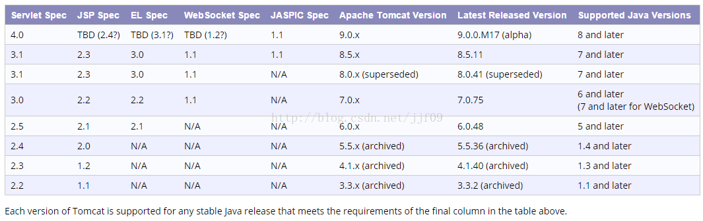
如果不支持，有可能会报错：
- Tomcat version 5.5 only supports J2EE 1.2, 1.3, 1.4 Web modules。
- Tomcat version 6.0 only supports J2EE 1.2, 1.3, 1.4, and Java EE 5 Web modules。

  - Jsp
SP 与 PHP、ASP、ASP.NET 等语言类似，运行在服务端的语言。
JSP（全称Java Server Pages）是由 Sun Microsystems 公司倡导和许多公司参与共同创建的一种使软件开发者可以响应客户端请求，而动态生成 HTML、XML 或其他格式文档的Web网页的技术标准。
JSP 技术是以 Java 语言作为脚本语言的，JSP 网页为整个服务器端的 Java 库单元提供了一个接口来服务于HTTP的应用程序。
JSP文件后缀名为 *.jsp 。
JSP开发的WEB应用可以跨平台使用，既可以运行在 Linux 上也能运行在 Windows 上。
在Java Web项目中能够在引用的Server Runtime (Tomcat)的jsp-api.jar包的META-INF的MANIFEST.MF文件中能够查看到版本。
  - Spring
Spring是一个开放源代码的设计层面框架，他解决的是业务逻辑层和其他各层的松耦合问题，因此它将面向接口的编程思想贯穿整个系统应用。
下面列出的是使用 Spring 框架主要的好处：
- Spring 可以使开发人员使用 POJOs 开发企业级的应用程序。只使用 POJOs 的好处是你不需要一个 EJB 容器产品，比如一个应用程序服务器，但是你可以选择使用一个健壮的 servlet 容器，比如 Tomcat 或者一些商业产品。
- Spring 在一个单元模式中是有组织的。即使包和类的数量非常大，你只要担心你需要的，而其它的就可以忽略了。
- Spring 不会让你白费力气做重复工作，它真正的利用了一些现有的技术，像ORM 框架、日志框架、JEE、Quartz 和 JDK 计时器，其他视图技术。
- 测试一个用 Spring 编写的应用程序很容易，因为环境相关的代码被移动到这个框架中。此外，通过使用 JavaBean-style POJOs，它在使用依赖注入注入测试数据时变得更容易。
- Spring 的 web 框架是一个设计良好的 web MVC 框架，它为比如 Structs 或者其他工程上的或者不怎么受欢迎的 web 框架提供了一个很好的供替代的选择。
- Spring 对JavaEE开发中非常难用的一些API（JDBC、JavaMail、远程调用等），都提供了封装，使这些API应用难度大大降低。
- 轻量级的 IOC 容器往往是轻量级的，例如，特别是当与 EJB 容器相比的时候。这有利于在内存和 CPU 资源有限的计算机上开发和部署应用程序。
- Spring提供了一致的事务管理接口，可向下扩展到（使用一个单一的数据库，例如）本地事务并扩展到全局事务（例如，使用 JTA）。
    - Spring-core（三大核心组件）
Core组件是Spring的核心组件，主要包含发现、建立、维护Beans的Context关系的一些工具类。core包主要功能点：
spring基础设施工具类；
解析类元数据（Metadata）；
底层Resource资源描述及基本资源加载器实现；
Property管理；
类型转换服务；
spring环境搭建；
    - Spring-context（三大核心组件）
Context就是一个Bean关系的集合，这个关系集合又叫Ioc容器，一旦建立起这个Ioc容器后Spring就可以为你工作了。
Context作为Spring的Ioc容器，基本上整合了Spring的大部分功能，或者说是大部分功能的基础，所以它调用了大部分的spring core中的方法。
    - Spring-beans（三大核心组件）
JavaBeans:根本而言，JavaBean只是遵循了特定编码规范的Java类而已。例如：
- 包含默认（无参数）的构造函数；
- 允许通过访问器(getter和setter方法)来访问类的成员属性；
- 实现java.io.Serializable接口；
准确来说，JavaBean是遵循了Sun制定的JavaBean 标准的类，该标准最早于1996年发布。JavaBean被定义为Java的“软件组件模型”。最初的想法是将JavaBean打造成能够被构建工具可视化地操作的可重用的组件，由此，软件供应商可以创建和出售能够让用户灵活地组合进应用程序的JavaBean。JavaBean的三个最重要的特性是：
- 它暴露的一系列属性（称之为“特征“attribute）；
- 它允许其他组件调用的一系列方法；
- 它触发的一系列事件（用来通知它注册了的监听器）；
POJO：POJO是 Plain Old Java Object（简单的Java对象）的缩写。它最初是由Martin Fowler等人创造的，作为一种花式的对普通Java对象的称呼。这类对象不需要通过框架来使用，也不需要在特定应用服务器的环境下才能运行。这个词主要用来区分简单、轻量的Java对象和“重量级“的类，例如EJB。《POJOs in Action》一书介绍了使用这类轻量的对象来进行开发的方法，许多框架-例如Spring-也推广了POJO的使用。
Spring beans：Spring bean 表示受到Spring管理的对象。具体说来，它是被Spring框架容器初始化、配置和管理的对象。Spring bean是在Spring的配置文件中定义（现在也可以通过annotation注解来定义），在Spring容器中初始化，然后注入到应用程序中的。
因为在最早的版本中，Spring是被设计用来管理JavaBean的，所以Spring管理的对象会被称为“bean”。当然，现在Spring已经可以管理任何对象，即使它不具备默认构造器和设置方法（getter和setter）这些JavaBean的特性。然而，”Spring bean“这个术语仍然被保存了下来。
Spring bean可以是POJO吗？当然可以，并且它通常就是。（即使它并不一定得是POJO，例如Spring可以用来处理重量级Java对象，比如EJB对象）。
    - Spring-core、Spring-context、Spring-beans三者之间的关系
Bean 包装的是 Object，而 Object 必然有数据，如何给这些数据提供生存环境就是 Context要解决的问题，对 Context 来说他就是要发现每个 Bean 之间的关系，为它们建立这种关系并且要维护好这种关系。所以 Context 就是一个Bean关系的集合，这个关系集合又叫 Ioc 容器，一旦建立起这个 Ioc 容器后 Spring 就可以为你工作了。那 Core 组件又有什么用武之地呢？其实Core 就是发现、建立和维护每个 Bean 之间的关系所需要的一些类的工具，从这个角度看来，Core 这个组件叫 Util 更能让你理解。
把Bean 比作一场演出中的演员的话，那 Context 就是这场演出的舞台背景，而 Core应该就是演出的道具了。只有他们在一起才能具备能演出一场好戏的最基本的条件。当然有最基本的条件还不能使这场演出脱颖而出，还要他表演的节目足够的精彩，这些节目。
    - Spring-context-support（必要组件）
Spring-context-support提供支持集成常见的第三方库，特别是缓存和调度。
    - Spring-expression（必要组件）
Spring-expression模块提供了一个强大的表达式语言，用于在运行时查询和处理对象图。该语言支持设置和获取属性值；属性赋值，方法调用，访问数组的内容，收集和索引
器，逻辑和算术运算，命名变量，并从Spring的IOC容器的名字对象检索，它也支持列表选择和投影以及常见的列表聚合。
    - Spring-aop（必要组件）
这个jar文件包含在应用中使用Spring的AOP特性时所需的类。使用基于AOP的Spring特性，如声明型事务管理（Declarative Transaction Management）、切面日志打印也要在应用里包含这个jar包。
    - Spring-aspects（不常用）
Spring-aspects模块提供了一个与AspectJ的整合。（这一部分一般不常用，可以不导入）。
    - Spring-instrument、Spring-instrument-tomcat（不常用）
    - Spring-web（web相关）
这个jar文件包含Web应用开发时，用到Spring框架时所需的核心类，包括自动载入WebApplicationContext特性的类、Struts与JSF集成类、文件上传的支持类、Filter类和大量工具辅助类。
    - Spring-webmvc（web相关）
这个jar文件包含Spring MVC框架相关的所有类。包含国际化、标签、Theme、视图展现的FreeMarker、JasperReports、Tiles、Velocity、XSLT相关类。当然，如果你的应用使用了独立的MVC框架，则无需这个JAR文件里的任何类。
    - Spring-websocketSpring-webmvc（web相关）
    - Spring-test（单元测试相关）
传统的Spring测试：
我们开发一个Spring的HelloWorld。
第一步：准备开发Spring依赖的jar包
第二步：定义一个简单的POJO类：HelloWorld，如下：
第三步：阅读Spring中帮助文档（xsd-config.html），编写配置文件applicationContext.xml。
第四步：引入junit4.x的单元测试环境()，编写Spring的测试类：HelloTest，如下。
传统Spring测试带来的问题：
问题一、导致Spring 容器多次初始化，性能开销很大。
问题二、不应该由测试代码管理Spring容器，应该是由Spring容器来管理测试代码。
问题三、无法独立于服务器完成事务测试等。
Spring Test的优势
使用Spring Test 有助于减少启动容器的开销，提高测试效率。
Spring Test可以直接使用@AutoWired注入Spring容器或bean。
Spring Test还支持事务测试，集成测试等。
    - Spring-jdbc（data access 不常用）
spring-jdbc提供了一个抽象的JDBC层，不需要进行繁琐的JDBC编码和数据库供应商特定错误代码解析。
    - Spring-dao（data access 不常用）
这个jar文件包含Spring DAO、Spring Transaction进行数据访问的所有类。为了使用声明型事务支持，还需在自己的应用里包含spring-aop.jar。
    - spring-hibernate（data access 不常用）
这个jar文件包含Spring对Hibernate 2及Hibernate 3进行封装的所有类。
    - Spring-orm（data access 不常用）
这个jar文件包含Spring对DAO特性集进行了扩展，使其支持 iBATIS、JDO、OJB、TopLink，因为Hibernate已经独立成包了，现在不包含在这个包里了。这个jar文件里大部分的类都要依赖spring-dao.jar里的类，用这个包时你需要同时包含spring-dao.jar包。
    - Spring-tx（data access 不常用）
spring-tx支持实施特殊的接口和你所有的POJO类的编程和声明式事务管理。
    - Spring-oxm（data access 不常用）
spring-oxm提供了一个object/xml映射实现的抽象层。
    - Spring-remoting（不常用）
这个jar文件包含支持EJB、JMS、远程调用Remoting（RMI、Hessian、Burlap、Http Invoker、JAX-RPC）方面的类。
    - Spring-support（不常用）
这个jar文件包含支持缓存Cache（ehcache）、JCA、JMX、邮件服务（Java Mail、COS Mail）、任务计划Scheduling（Timer、Quartz）方面的类。
    - Spring-jms
ava消息服务与Spring-massaging对应（这一部分一般不常用，可以不导入）。
    - Spring-mock（不常用）
这个jar文件包含Spring一整套mock类来辅助应用的测试。Spring测试套件使用了其中大量mock类，这样测试就更加简单。模拟HttpServletRequest和HttpServletResponse类在Web应用单元测试是很方便的。
  - Mybatis
MyBatis 是一款优秀的持久层框架，它支持定制化 SQL、存储过程以及高级映射。MyBatis 避免了几乎所有的 JDBC 代码和手动设置参数以及获取结果集。MyBatis 可以使用简单的 XML 或注解来配置和映射原生信息，将接口和 Java 的 POJOs(Plain Ordinary Java Object,普通的 Java对象)映射成数据库中的记录。
    - Mybatis-Spring
MyBatis-Spring 会帮助你将 MyBatis 代码无缝地整合到 Spring 中。 使用这个类库中的类, Spring 将会加载必要的 MyBatis 工厂类和 session 类。 这个类库也提供一个简单的方式来注入 MyBatis 数据映射器和 SqlSession 到业务层的 bean 中。 而且它也会处理事务, 将 MyBatis 的异常转换成 Spring 的 DataAccessException 异常(数据访问异常,译者注)中。最终,它并 不会依赖于 MyBatis,Spring 或 MyBatis-Spring 来构建应用程序代码。
    - JDBC
JDBC（Java DataBase Connectivity,java数据库连接）是一种用于执行SQL语句的Java API，可以为多种关系数据库提供统一访问，它由一组用Java语言编写的类和接口组成。JDBC提供了一种基准，据此可以构建更高级的工具和接口，使数据库开发人员能够编写数据库应用程序，同时，JDBC也是个商标名。
    - MySQL Connector/J
MysQL为由Java语言编程的客户端程序提供连接:MySQL Connector/J,这是一个实现Java Database Connectivity(JDBC) API的驱动。
MySQL Connector/J 是一个JDBC Type 4驱动.类型4表示该驱动是纯Java实现MySQL协议,并且不依赖MySQL客户端库。
对于大型程序that use common design patterns of data access,考虑使用流行的persistence框架,例如Hibernate,Spring's JDBC templates 或者MyBatis SQL Maps来减少debug,tune,secure和维护的JDBC代码的数量。
Connector/J 5.1 是Type 4 pure Java JDBC driver,符合JDBC 3.0,4.0,4.1和4.2规范。
    - C3P0 和 DBCP
现在常用的开源数据连接池主要有c3p0、dbcp和proxool三种，其中：
- hibernate开发组推荐使用c3p0;
- spring开发组推荐使用dbcp(dbcp连接池有weblogic连接池同样的问题，就是强行关闭连接或数据库重启后，无法reconnect，告诉连接被重置，这个设置可以解决)；
- hibernate in action推荐使用c3p0和proxool；
dbcp所需jar：commons-dbcp.jar、commons-pool.jar
c3p0所需jar：c3p0-0.9.2.1.jar mchange-commons-java-0.2.3.4.jar
C3P0：
是一个开源的JDBC连接池，它实现了数据源和JNDI绑定，支持JDBC3规范和JDBC2的标准扩展。目前使用它的开源项目有Hibernate，Spring等。
dbcp简介：
DBCP(DataBase connection pool),数据库连接池。是 apache 上的一个 java 连接池项目，也是 tomcat 使用的连接池组件。
单独使用dbcp需要3个包：common-dbcp.jar,common-pool.jar,common-collections.jar
由于建立数据库连接是一个非常耗时耗资源的行为，所以通过连接池预先同数据库建立一些连接，放在内存中，应用程序需要建立数据库连接时直接到连接池中申请一个就行，用完后再放回去。
c3p0与dbcp区别：
- dbcp没有自动的去回收空闲连接的功能 ，c3p0有自动回收空闲连接功能 ；
- 两者主要是对数据连接的处理方式不同！C3P0提供最大空闲时间，DBCP提供最大连接数；
- 前者当连接超过最大空闲连接时间时，当前连接就会被断掉。DBCP当连接数超过最大连接数时，所有连接都会被断开；
  - Slf4j(日志组件)
The Simple Logging Facade(门面或者接口) for Java (SLF4J) serves(服务) as a simple facade or abstraction(抽象) for various logging frameworks (e.g. java.util.logging, logback, log4j) allowing the end user to plug in the desired(期望的) logging framework at deployment(调度、部署) time.
    - jcl-over-slf4j
To ease(简化) migration(迁移) to SLF4J from JCL, SLF4J distributions(分派) include the jar file jcl-over-slf4j.jar. This jar file is intended(目的) as a drop-in(插入的) replacement for JCL version 1.1.1. It implements the public API of JCL but using SLF4J underneath(底层), hence(因此) the name "JCL over SLF4J."
Our JCL over SLF4J implementation will allow you to migrate(迁移) to SLF4J gradually(逐步), especially if some of the libraries your software depends on continue to use JCL for the foreseeable(可预知的) future. You can immediately enjoy the benefits of SLF4J's reliability and preserve backward compatibility(兼容性) at the same time. Just replace commons-logging.jar with jcl-over-slf4j.jar. Subsequently(随后), the selection of the underlying(潜在的) logging framework will be done by SLF4J instead of JCL but without the class loader headaches plaguing JCL. The underlying logging framework can be any of the frameworks supported by SLF4J. Often times, replacing commons-logging.jar with jcl-over-slf4j.jar will immediately and permanently solve class loader issues related to commons logging.
jcl-over-slf4j是用来把Spring源代码中大量使用到的commons-logging替换成slf4j，只有在添加了这个依赖之后才能看到Spring框架本身打印的日志，否则只能看到开发者自己打印的日志。
    - log4j-over-slf4j
SLF4J ship with a module called log4j-over-slf4j. It allows log4j users to migrate existing applications to SLF4J without changing a single line of code but simply by replacing the log4j.jar file with log4j-over-slf4j.jar, as described below.
    - Logback
Logback is intended as a successor(继承者) to the popular log4j project, picking up where log4j leaves off.
Logback's architecture is sufficiently generic so as to apply under different circumstances. At present time, logback is divided into three modules, logback-core, logback-classic and logback-access.
The logback-core module lays the groundwork for the other two modules. The logback-classic module can be assimilated to a significantly improved version of log4j. Moreover, logback-classic natively implements the SLF4J API so that you can readily switch back and forth between logback and other logging frameworks such as log4j or java.util.logging (JUL).
The logback-access module integrates with Servlet containers, such as Tomcat and Jetty, to provide HTTP-access log functionality. Note that you could easily build your own module on top of logback-core.
    - logback-ext-spring
logback-ext-spring是由官方提供的对Spring的支持，它的作用就相当于log4j中的Log4jConfigListener；这个listener(LogbackConfigListener)，网上大多都是用的自己实现的，原因在于这个插件似乎并没有出现在官方文档的显要位置导致大多数人并不知道它的存在。
  - Jstl
  - Shiro
Apache Shiro™ is a powerful and easy-to-use Java security framework that performs(执行) authentication(身份验证), authorization(授权), cryptography(加密), and session management. With Shiro’s easy-to-understand API, you can quickly and easily secure any application – from the smallest mobile applications to the largest web and enterprise applications.
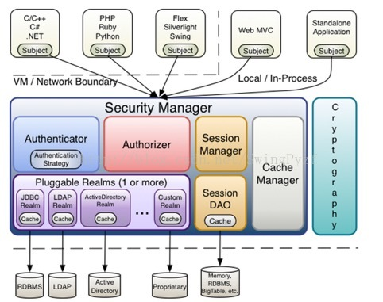
    - Subject
Subject一词是一个安全术语，其基本意思是“当前的操作用户”。称之为“用户”并不准确，因为“用户”一词通常跟人相关。在安全领域，术语“Subject”可以是人，也可以是第三方进程、后台帐户（Daemon Account）、定时作业（Corn Job）或其他类似事物。它仅仅意味着“当前跟软件交互的东西”。但考虑到大多数目的和用途，你可以把它认为是Shiro的“用户”概念。
在程序中你都能轻易的获得Subject，允许在任何需要的地方进行安全操作。每个Subject对象都必须与一个SecurityManager进行绑定，你访问Subject对象其实都是在与SecurityManager里的特定Subject进行交互。
    - SecurityManager
Subject的“幕后”推手是SecurityManager。Subject代表了当前用户的安全操作，SecurityManager则管理所有用户的安全操作。它是Shiro框架的核心，充当“保护伞”，引用了多个内部嵌套安全组件，它们形成了对象图。但是，一旦SecurityManager及其内部对象图配置好，它就会退居幕后，应用开发人员几乎把他们的所有时间都花在Subject API调用上。
那么，如何设置SecurityManager呢？嗯，这要看应用的环境。例如，Web应用通常会在Web.xml中指定一个Shiro Servlet Filter，这会创建SecurityManager实例，如果你运行的是一个独立应用，你需要用其他配置方式，但有很多配置选项。
一个应用几乎总是只有一个SecurityManager实例。它实际是应用的Singleton（尽管不必是一个静态Singleton）。跟Shiro里的几乎所有组件一样，SecurityManager的缺省实现是POJO，而且可用POJO兼容的任何配置机制进行配置 - 普通的Java代码、Spring XML、YAML、.properties和.ini文件等。基本来讲，能够实例化类和调用JavaBean兼容方法的任何配置形式都可使用。
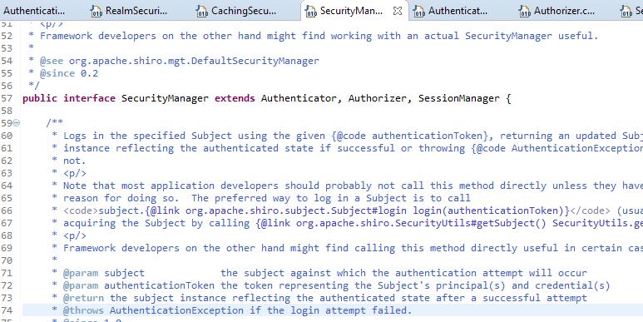

    - Realms
A Realm s a security component that(组件) can access application-specific security entities such as users, roles, and permissions to determine(决定) authentication and authorization operations.
Realms usually have a 1-to-1 correspondence with a datasource such as a relational database, file system, or other similar resource. As such, implementations of this interface use datasource-specific APIs to determine authorization data (roles, permissions, etc), such as JDBC, File IO, Hibernate or JPA, or any other Data Access API. They are essentially security-specific.
Shiro的第三个也是最后一个概念是Realm。Realm充当了Shiro与应用安全数据间的“桥梁”或者“连接器”。也就是说，当与像用户帐户这类安全相关数据进行交互，执行认证（登录）和授权（访问控制）时，Shiro会从应用配置的Realm中查找很多内容。
从这个意义上讲，Realm实质上是一个安全相关的DAO：它封装了数据源的连接细节，并在需要时将相关数据提供给Shiro。当配置Shiro时，你必须至少指定一个Realm，用于认证和（或）授权。配置多个Realm是可以的，但是至少需要一个。
Shiro内置了可以连接大量安全数据源（又名目录）的Realm，如LDAP、关系数据库（JDBC）、类似INI的文本配置资源以及属性文件 等。如果缺省的Realm不能满足需求，你还可以插入代表自定义数据源的自己的Realm实现。
象其他内部组件一样，由SecurityManager来管理如何使用Realms来获取安全的身份数据。
    - AuthenticationToken
An AuthenticationToken is a consolidation(合成) of an account's principals(主体) and supporting credentials(凭证) submitted by a user during an authentication attempt.
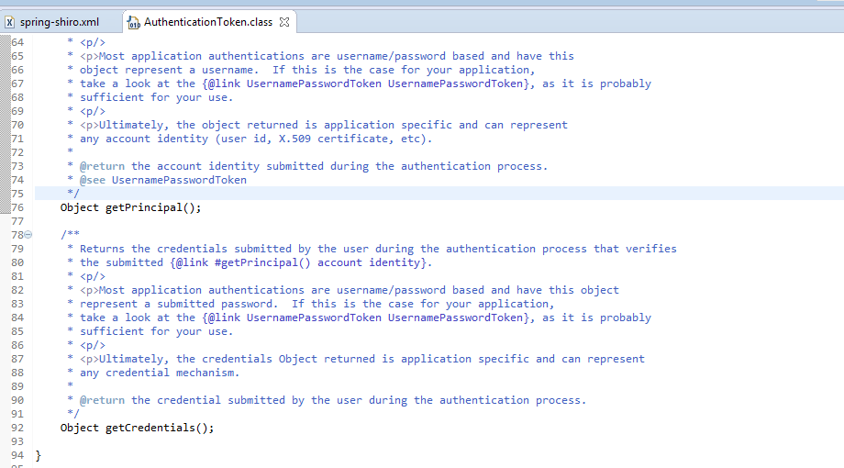
    - 身份验证
身份验证的主要流程如下：
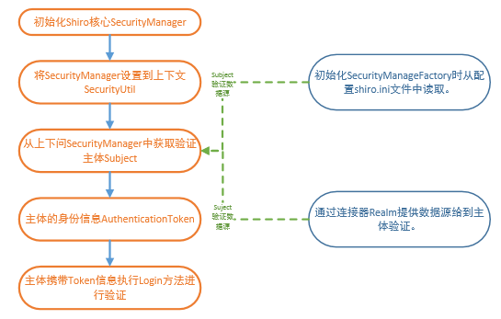

引入身份验证核心架包和日志架包(Shiro默认使用common-log)：

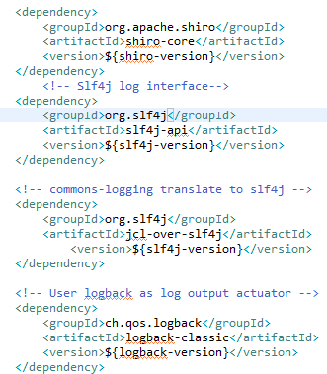
从配置文件获取数据源：
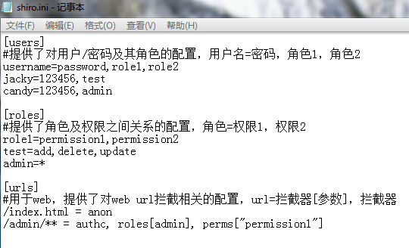
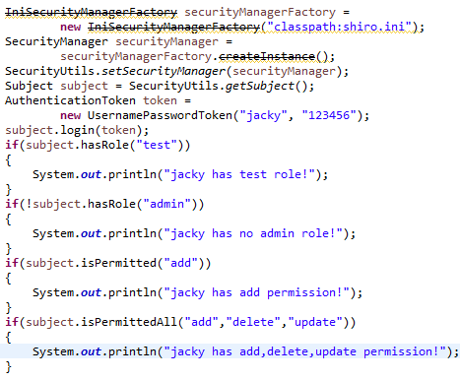
通过自定义Realm注入数据源：
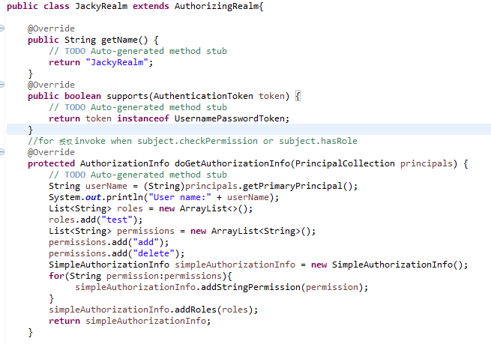
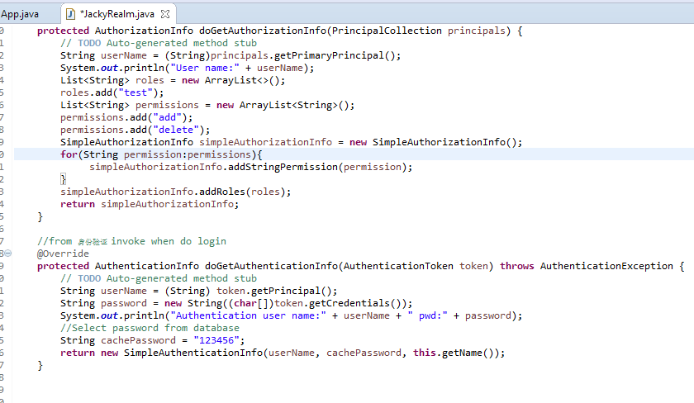
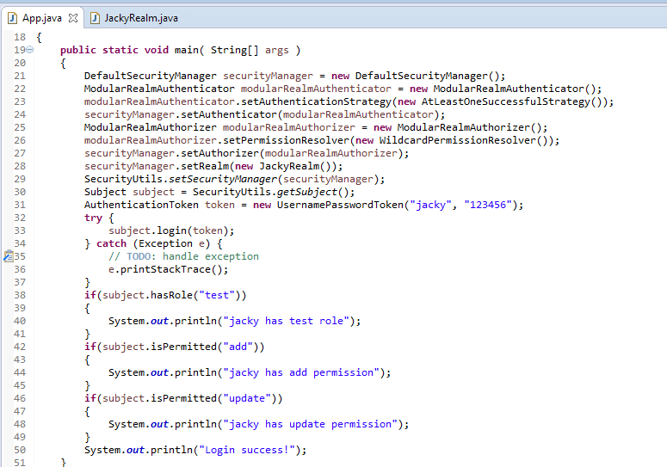
    - SessionManager
sessionManager用于为应用中的Subject管理session，比如创建、删除、失效或者验证等。和Shiro中的其他核心组件一样，他由SecurityManager维护。
Shiro为SessionManager提供了3个实现类(顺便也整理一下与SecurityManager实现类的关系)。
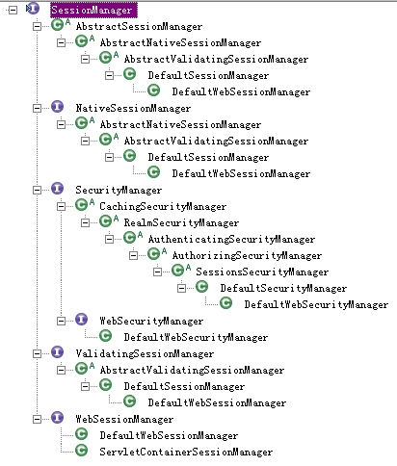
- DefaultSessionManager
- DefaultWebSessionManager
- ServletContainerSessionManager
其中ServletContainerSessionManager只适用于servlet容器中，如果需要支持多种客户端访问，则应该使用DefaultWebSessionManager。
默认情况下，sessionManager的实现类的超时设为30分钟。
见AbstractSessionManager：
public static final long DEFAULT_GLOBAL_SESSION_TIMEOUT = 30 * MILLIS_PER_MINUTE;
private long globalSessionTimeout = DEFAULT_GLOBAL_SESSION_TIMEOUT;
当然，我们也可以直接设置AbstractSessionManager的globalSessionTimeout。
比如在.ini中：
securityManager.sessionManager.globalSessionTimeout = 3600000
注意:如果使用的SessionManager是ServletContainerSessionManager(没有继承AbstractSessionManager)，超时设置则依赖于Servlet容器的设置。
Session Listener
我们可以通过SessionListener接口或者SessionListenerAdapter来进行session监听，在session创建、停止、过期时按需进行操作。
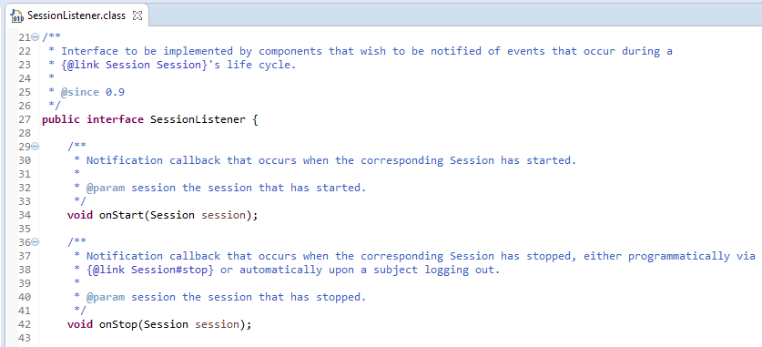
我只需要定义一个Listener并将它注入到sessionManager中。
SessionDAO
SessionManager将session CRUD的工作委托给SessionDAO。
我们可以用特定的数据源API实现SessionDAO，以将session存储于任何一种数据源中。
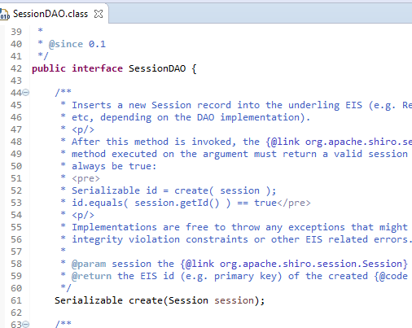
当然，也可以把子类拿过去用。
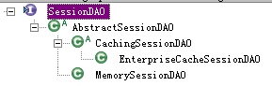
- AbstractSessionDAO：在create和read时对session做验证，保证session可用，并提供了sessionId的生成方法。
- CachingSessionDAO：为session存储提供透明的缓存支持，使用CacheManager维护缓存。
- EnterpriseCacheSessionDAO：通过匿名内部类重写了AbstractCacheManager的createCache，返回MapCache对象。
- MemorySessionDAO：基于内存的实现，所有会话放在内存中
Shiro没有默认启用EHCache，但是为了保证session不会在运行时莫名其妙地丢失，建议启用EHCache优化session管理。启用EHCache为session持久化服务非常简单，首先我们需要添加一个denpendency。
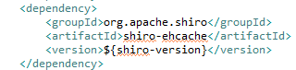
然后为SessionDao配置EHCache cacheManager。
    - Caching
while Caching as a concept is a fundamental(基本) part of Shiro, implementing a full Cache mechanism(机制) would be outside the core competency(特征、特质) of a security framework. To that end, Shiro’s cache support is basically an abstraction(抽象的) (wrapper) API that will ‘sit’ on top of an underlying(潜在的) production Cache mechanism (e.g. Hazelcast, Ehcache, OSCache, Terracotta, Coherence, GigaSpaces, JBossCache, etc). This allows a Shiro end-user to configure any cache mechanism they prefer.
Shiro has three important cache interfaces:
- CacheManager - The primary Manager component for all caching, it returns Cache instances.
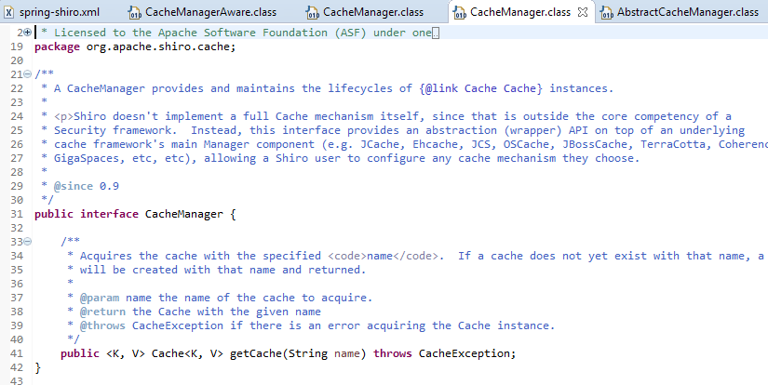
- Cache - Maintains key/value pairs.
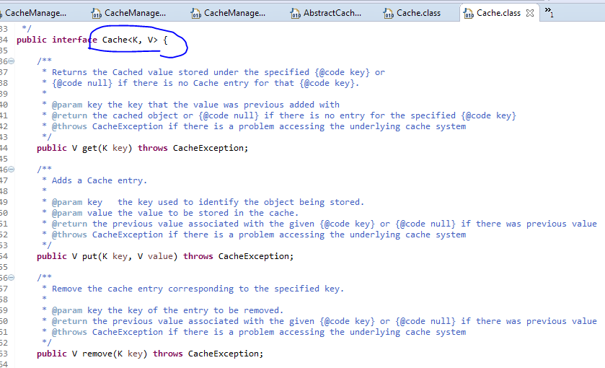
- CacheManagerAware - Implemented by components wishing to receive and use a CacheManager instance.
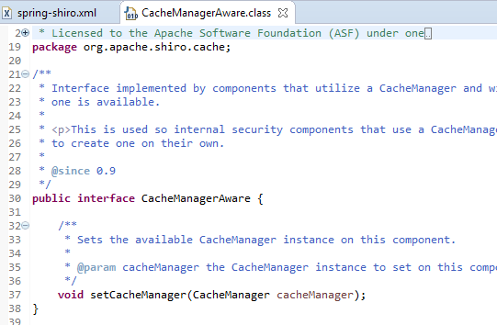
CacheManager是Shiro架构中的主要组件之一，Shiro正是通过CacheManager组件实现权限数据缓存。当权限信息存放在数据库中时，对于每次前端的访问请求都需要进行一次数据库查询。特别是在大量使用shiro的jsp标签的场景下，对应前端的一个页面访问请求会同时出现很多的权限查询操作，这对于权限信息变化不是很频繁的场景，每次前端页面访问都进行大量的权限数据库查询是非常不经济的。因此，非常有必要对权限数据使用缓存方案。
shiro权限数据的缓存方式，可以分为2类：其一，将权限数据缓存到集中式存储中间件中，比如redis或者memcached；其二，将权限数据缓存到本地。使用集中式缓存方案，页面的每次访问都会向缓存发起一次网络请求，如果大量使用了shiro的jsp标签，那么对应一个页面访问将会出现N个到集中缓存的网络请求，会给集中缓存组件带来一定的瞬时请求压力。另外，每个标签都需要经过一个网络查询，其实效率并不高。而采用本地缓存方式均不存在这些问题。所以，针对shiro的缓存方案，需要根据实际的使用场景进行权衡。如果在项目中并未使用shiro的jsp标签库，那么使用集中式的缓存方案也未尝不妥；但是，如果大量使用shiro的jsp标签库，那么采用本地缓存才是最佳选择。
Shiro支持在2个地方定义缓存管理器，既可以在SecurityManager中定义，也可以在Realm中定义，任选其一即可。通常我们都会自定义Realm实现，例如将权限数据存放在数据库中，那么在Realm实现中定义缓存管理器再合适不过了。
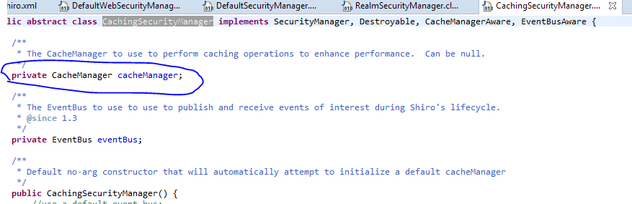
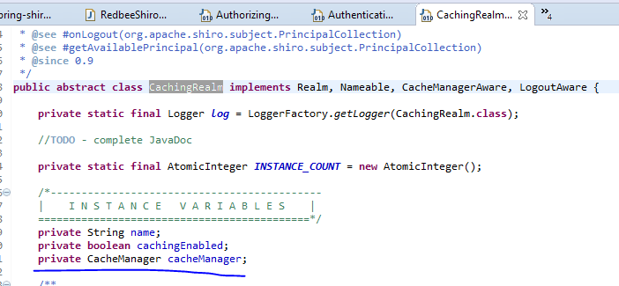
在SecurityManager中会将CacheManager赋值给Realm，所以两者并没有区别：
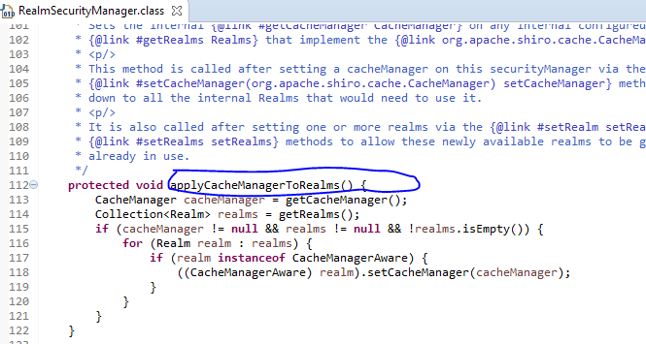
缓存方案：
- 集中式缓存
我们在前面分析了，使用集中式缓存方案只适用于那些没有使用shiro的jsp标签的场景，比如：前后端完全分离的项目。目前比较流行的集中式缓存组件有：Redis，Memcache等，我们可以借助于这样的集中式缓存实现shiro的缓存方案。
虽然使用了集中式缓存组件，但是不必要直接把权限数据本身存放到集中式缓存中，而是通过在集中式缓存中存放缓存标志即可。这样可以避免直接从集中式缓存中取权限数据，当权限数据比较大时，大量权限数据查询所占用的带宽也是比较可观的。
- 基于Redis的集中式缓存方案；
- 基于Memcached的集中式缓存方案；
- 基于Ehcache集群模式的存放方案。
- 本地缓存
本地缓存的实现有几种方式：（1）直接存放到JVM堆内存（2）使用NIO存放在堆外内存，自定义实现或者借助于第三方缓存组件。不论是采用集中式缓存还是使用本地缓存，shiro的权限数据本身都是直接存放在本地的，不同的是缓存标志的存放位置。采用本地缓存方案是，我们将缓存标志也存放在本地，这样就避免了查询缓存标志的网络请求，能更进一步提升缓存效率。
缓存更新：
不论是集中式缓存还是本地缓存方案，我们都需要考虑这样一个问题：如果使用了shiro框架的服务端进行了多实例部署，首先需要对session进行同步，因为shiro的认证信息是存放在session中的；其次，当前端操作在某个实例上修改了权限时，需要通知后端服务的多个实例重新获取最新的权限数据。那么有哪些方案可以实现通知到后端服务的多个实例呢？
- 组播通知
所谓组播通知即：当前端操作在后端服务的某个实例上修改了权限时，就采用组播消息的方式通知其他服务实例节点，把当前缓存的权限数据失效，重新从数据库中取最新的权限数据进行缓存。虽然组播通知非常高效，而且实现也很简单。但是，组播消息通过UDP发送，而UDP本身存在不可靠性。也就是说，如果在某个时刻发生某个修改了权限的后端服务实例发送给其他节点的组播消息丢失而导致其他节点未收到对缓存失效的通知时，将可能会导致系统的权限管理混乱，甚至导致系统不可用，并且不好排查具体是什么原因导致组播消息丢失，对于系统可用性的修复带来很大的不便利。因此，这种方式仅仅是作为一种参考实现，不在实际场景使用。当然，组播方式有它使用的场景，但是在这里确实不适用。
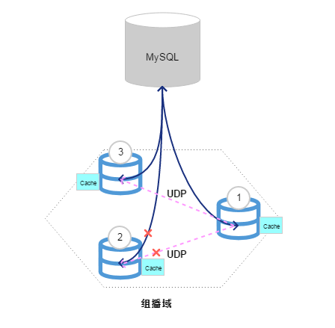
- zk通知
zookeeper最核心的功能就是统一配置，同时还可以用来实现服务注册与发现，在这里使用的zookeeper特性是：watcher机制。当某个节点的状态发生改变时，监控该节点状态的组件将会收到通知。利用这个特点，我们可以将shiro的缓存标志通过zookeeper及时通知的方式缓存在本地。当在某个后端服务节点上修改了权限时，同时修改zookeeper节点的状态，这样其他服务节点也能及时收到通知，从而可以更新自己本地的缓存标志。使用zookeeper方案的好处是：即便zookeeper节点故障了，也不会导致系统不可用，最多就是不能使用缓存数据而是每次都直接查找数据库。当zookeeper节点出现故障时后端的应用服务节点可以收到通知，更新缓存标志，并且可以发出通知。这样，我们也可以及时发现缓存方案不可用了，需要进行修复。当然，这样做的坏处就是引入了新的节点，增加了管理的复杂性。
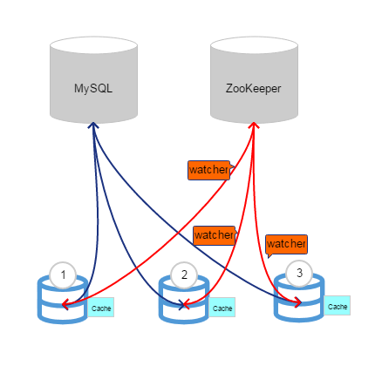
总之，使用zk方式来控制shiro的本地缓存更新比较灵活，即便是只有一个zk实例，也不会因为其单点故障导致程序不可用。而且，当zk故障恢复之后能够使得web应用的本地缓存更新机制恢复正常。
具体实现(shiro默认开启授权缓存关闭认证缓存)：
Step1.自定义Cache类实现Shiro Cache<K,V>接口：
public class JackyCache<K, V> implements Cache<K, V> {
Logger logger = LoggerFactory.getLogger(this.getClass());
public String getKeyPrefix() {
return keyPrefix;
}
public void setKeyPrefix(String keyPrefix) {
this.keyPrefix = keyPrefix;
}
private String keyPrefix = "shiro_redis_session:";
/**
* @param key
* @return
*/
private byte[] getByteKey(Object key){
if(key instanceof String){
String preKey = this.keyPrefix + key;
return preKey.getBytes();
}else{
return SerializeUtils.serialize(key);
}
}
@Override
public void clear() throws CacheException {
// TODO Auto-generated method stub
}
@Override
public Object get(Object key) throws CacheException {
// TODO Auto-generated method stub
Jedis jedis = new Jedis("localhost");
jedis.auth("jackylon3418");
byte[] bytes = getByteKey(key);
byte[] value = jedis.get(bytes);
jedis.close();
if(value == null){
return null;
}
return SerializeUtils.deSerialize(value);
}
/* (non-Javadoc)
* @see org.apache.shiro.cache.Cache#keys()
*/
@Override
public Set keys() {
// TODO Auto-generated method stub
//测试操作Redis，实际采用连接池和封装的工具类
Jedis jedis = new Jedis("localhost");
jedis.auth("jackylon3418");
Set<byte[]> keys = jedis.keys(new String("*").getBytes());
Set<Object> set = new HashSet<Object>();
for (byte[] bs : keys) {
set.add(SerializeUtils.deSerialize(bs));
}
jedis.close();
return set;
}
@Override
public Object put(Object key, Object value) throws CacheException {
// TODO Auto-generated method stub
//测试操作Redis，实际采用连接池和封装的工具类
Jedis jedis = new Jedis("localhost");
jedis.auth("jackylon3418");
jedis.set(getByteKey(key), SerializeUtils.serialize((Serializable)value));
byte[] bytes = jedis.get(getByteKey(key));
Object object = SerializeUtils.deSerialize(bytes);
jedis.close();
return object;
}
@Override
public Object remove(Object key) throws CacheException {
// TODO Auto-generated method stub
//测试操作Redis，实际采用连接池和封装的工具类
Jedis jedis = new Jedis("localhost");
jedis.auth("jackylon3418");
jedis.del(getByteKey(key));
jedis.close();
return null;
}
@Override
public int size() {
// TODO Auto-generated method stub
//测试操作Redis，实际采用连接池和封装的工具类
Jedis jedis = new Jedis("localhost");
jedis.auth("jackylon3418");
Long size = jedis.dbSize();
jedis.close();
return size.intValue();
}
@Override
public Collection values() {
// TODO Auto-generated method stub
//测试操作Redis，实际采用连接池和封装的工具类
Jedis jedis = new Jedis("localhost");
jedis.auth("jackylon3418");
Set keys = this.keys();
List<Object> values = new ArrayList<Object>();
for (Object key : keys) {
byte[] bytes = jedis.get(getByteKey(key));
values.add(SerializeUtils.deSerialize(bytes));
}
jedis.close();
return values;
}
}
byte[] 与可序列化对象的转化工具类：
public class SerializeUtils {
public static byte[] serialize(Object obj){
byte[] bytes = null;
try {
ByteArrayOutputStream baos=new ByteArrayOutputStream();;
ObjectOutputStream oos=new ObjectOutputStream(baos);
oos.writeObject(obj);
bytes=baos.toByteArray();
baos.close();
oos.close();
} catch (IOException e) {
e.printStackTrace();
}
return bytes;
}
public static Object deSerialize(byte[] bytes){
Object obj=null;
try {
ByteArrayInputStream bais=new ByteArrayInputStream(bytes);
ObjectInputStream ois=new ObjectInputStream(bais);
obj=ois.readObject();
} catch (Exception e) {
e.printStackTrace();
}
return obj;
}
}

Step2.自定义CacheManager类实现Shiro CacheManager接口：
public class JackyCacheManager implements CacheManager {
@Override
public <K, V> Cache<K, V> getCache(String arg0) throws CacheException {
// TODO Auto-generated method stub
return new JackyCache<K, V>();
}
}

Step3.在代码中或配置文件中给SecurityManager注入自定义的CacheManager：
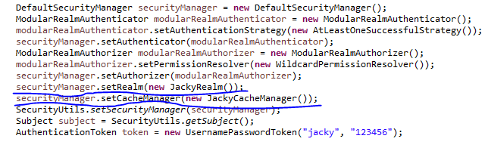
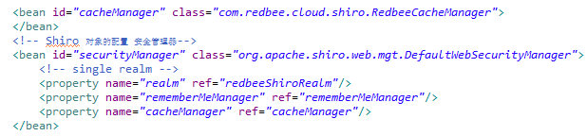
  - Maven
Maven项目对象模型(POM)，可以通过一小段描述信息来管理项目的构建，报告和文档的软件项目管理工具。
Maven 除了以程序构建能力为特色之外，还提供高级项目管理工具。由于 Maven 的缺省构建规则有较高的可重用性，所以常常用两三行 Maven 构建脚本就可以构建简单的项目。由于 Maven 的面向项目的方法，许多 Apache Jakarta 项目发文时使用 Maven，而且公司项目采用 Maven 的比例在持续增长。
Maven是一个项目管理工具，它包含了一个项目对象模型 (Project Object Model)，一组标准集合，一个项目生命周期(Project Lifecycle)，一个依赖管理系统(Dependency Management System)，和用来运行定义在生命周期阶段(phase)中插件(plugin)目标(goal)的逻辑。当你使用Maven的时候，你用一个明确定义的项目对象模型来描述你的项目，然后Maven可以应用横切的逻辑，这些逻辑来自一组共享的（或者自定义的）插件。
Maven 有一个生命周期，当你运行 mvn install 的时候被调用。这条命令告诉 Maven 执行一系列的有序的步骤，直到到达你指定的生命周期。遍历生命周期旅途中的一个影响就是，Maven 运行了许多默认的插件目标，这些目标完成了像编译和创建一个 JAR 文件这样的工作。
此外，Maven能够很方便的帮你管理项目报告，生成站点，管理JAR文件，等等。
- 基本配置
项目的配置文件主要包括应用初始化配置（web.xml配置）、Spring 配置（applicationContext.xml）、SpringMVC配置（springmvc-servlet.xml）、Mybatis配置（mybatis-config.xml）等。
  - web.xml配置
个javaEE工程中都有web.xml文件，那么它的作用是什么呢？它是每个web.xml工程都必须的吗？
一个web中可以没有web.xml文件，也就是说，web.xml文件并不是web工程必须的。
web.xml文件是用来初始化配置信息：比如Welcome页面、servlet、servlet-mapping、filter、listener、启动加载级别等。
当你的web工程没用到这些时，你可以不用web.xml文件来配置你的Application。
每个xml文件都有定义它书写规则的Schema文件，也就是说javaEE的定义web.xml所对应的xml Schema文件中定义了多少种标签元素，web.xml中就可以出现它所定义的标签元素，也就具备哪些特定的功能。web.xml的模式文件是由Sun 公司定义的，每个web.xml文件的根元素为<web-app>中，必须标明这个web.xml使用的是哪个模式文件。
Web.xml文件详细结构和注解 ：
<web-app>
<!--定义了WEB应用的名字-->
<display-name></display-name>
<!--声明WEB应用的描述信息-->
<description></description>
<!--context-param元素声明应用范围内的初始化参数-->
<context-param></context-param>
<!--过滤器元素将一个名字与一个实现javax.servlet.Filter接口的类相关联-->
<filter></filter>
<!--一旦命名了一个过滤器，就要利用filter-mapping元素把它与一个或多个servlet或JSP页面相关联-->
<filter-mapping></filter-mapping>
<!--servlet API的版本2.3增加了对事件监听程序的支持，事件监听程序在建立、修改和删除会话或servlet环境时得到通知。Listener元素指出事件监听程序类-->
<listener></listener>
<!--在向servlet或JSP页面制定初始化参数或定制URL时，必须首先命名servlet或JSP页面。Servlet元素就是用来完成此项任务的-->
<servlet></servlet>
<!--服务器一般为servlet提供一个缺省的URL：http://host/webAppPrefix/servlet/ServletName。但是，常常会更改这个URL，以便servlet可以访问初始化参数或更容易地处理相对URL。在更改缺省URL时，使用servlet-mapping元素-->
<servlet-mapping></servlet-mapping>
<!--如果某个会话在一定时间内未被访问，服务器可以抛弃它以节省内存。可通过使用HttpSession的setMaxInactiveInterval方法明确设置单个会话对象的超时值，或者可利用session-config元素制定缺省超时值-->
<session-config></session-config>
<!--如果Web应用具有想到特殊的文件，希望能保证给他们分配特定的MIME类型，则mime-mapping元素提供这种保证-->
<mime-mapping></mime-mapping>
<!--指示服务器在收到引用一个目录名而不是文件名的URL时，使用哪个文件-->
<welcome-file-list></welcome-file-list>
<!--在返回特定HTTP状态代码时，或者特定类型的异常被抛出时，能够制定将要显示的页面-->
<error-page></error-page>
<!--对标记库描述符文件（Tag Libraryu Descriptor file）指定别名。此功能使你能够更改TLD文件的位置，而不用编辑使用这些文件的JSP页面-->
<taglib></taglib>
<!--声明与资源相关的一个管理对象-->
<resource-env-ref></resource-env-ref>
<!--声明一个资源工厂使用的外部资源-->
<resource-ref></resource-ref>
<!--制定应该保护的URL。它与login-config元素联合使用-->
<security-constraint></security-constraint>
<!--指定服务器应该怎样给试图访问受保护页面的用户授权。它与sercurity-constraint元素联合使用-->
<login-config></login-config>
<!--给出安全角色的一个列表，这些角色将出现在servlet元素内的security-role-ref元素的role-name子元素中。分别地声明角色可使高级IDE处理安全信息更为容易-->
<security-role></security-role>
<!--声明Web应用的环境项-->
<env-entry></env-entry>
<!--声明一个EJB的主目录的引用-->
<ejb-ref></ejb-ref>
<!--声明一个EJB的本地主目录的应用-->
<ejb-local-ref></ejb-local-ref>
</web-app>
    - Web应用图标
指出IDE和GUI工具用来表示Web应用的大图标和小图标:
<icon>
<small-icon>/images/app_small.gif</small-icon>
<large-icon>/images/app_large.gif</large-icon>
</icon>
    - Web 应用名称
提供GUI工具可能会用来标记这个特定的Web应用的一个名称：
<display-name>Tomcat Example</display-name>

    - Web 应用描述
给出于此相关的说明性文本：
<desciption>Tomcat Example servlets and JSP pages.</desciption>
    - 上下文参数
声明应用范围内的初始化参数：
<context-param>
<param-name>参数名</para-name>
<param-value>参数值</param-value>
<description>参数描述</description>
</context-param>
在servlet里面可以通过 getServletContext().getInitParameter(“context/param”)得到。
Spring 配置文件的加载配置：
<!--Start add spring config file initial parameter-->
<context-param>
<param-name>contextConfigLocation</param-name>
<param-value>
classpath:applicationContext.xml
</param-value>
</context-param>
<listener>
<listener-class>org.springframework.web.context.ContextLoaderListener</listener-class>
</listener>
<!--End add spring config file initial parameter-->
- 将Spring的配置文件路径赋值给“contextConfigLocation”变量；
- 为web应用配置Spring web context监听器，监听器中会加载“contextConfigLocation”变量中的配置文件并读取解析里面的内容；
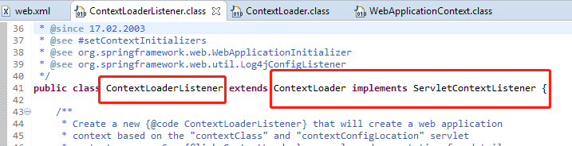

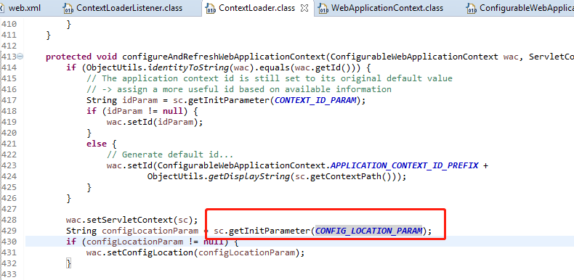

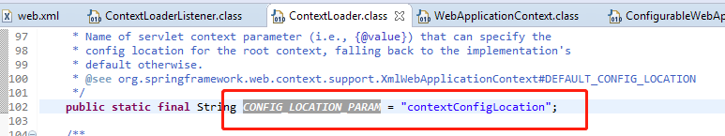
日志配置文件加载配置：
<!--Start add logback config file initial parameter-->
<context-param>
<param-name>logbackConfigLocation</param-name>
<param-value>classpath:logback.xml</param-value>
</context-param>
<listener>
<listener-class>ch.qos.logback.ext.spring.web.LogbackConfigListener</listener-class>
</listener>
<!--End add logback config file initial parameter-->

- 将配置文件路径赋值给“logbackConfigLocation”变量；
- 为web应用配置logback config监听器，监听器中会加载“cogbackConfigLocation”变量中的配置文件并读取解析里面的内容；
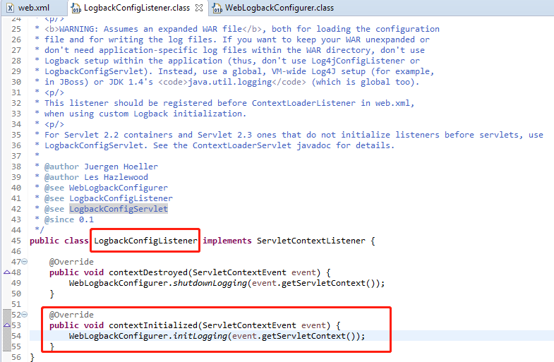

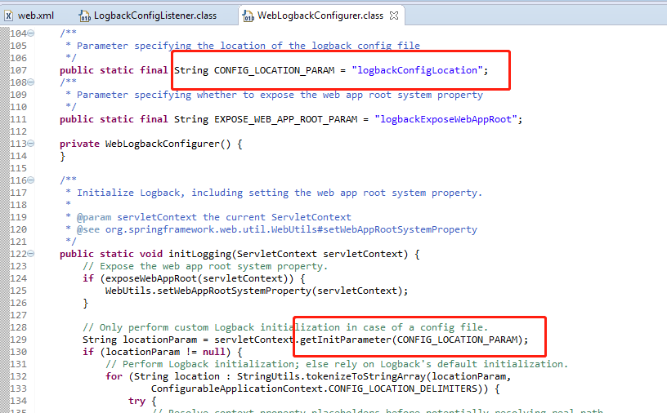
    - 过滤器配置
将一个名字与一个实现javaxs.servlet.Filter接口的类相关联：
<filter>
<filter-name>setCharacterEncoding</filter-name>
<filter-class>com.myTest.setCharacterEncodingFilter</filter-class>
<init-param>
<param-name>encoding</param-name>
<param-value>GB2312</param-value>
</init-param>
</filter>
<filter-mapping>
<filter-name>setCharacterEncoding</filter-name>
<url-pattern>/*</url-pattern>
</filter-mapping>

在配置文件中首先设置了过滤器的编码格式，然后设置过滤器拦截的Url。
CharacterEncodingFilter编码过滤器的原理(org.springframework.web.filter.CharacterEncodingFilter):
CharacterEncodingFilter继承了OncePerRequestFilter，而OncePerRequestFilter继承自GenericFilterBean，GenericFilterBean实现了filter,因此可见CharacterEncodingFilter具有filter的所有特性；即实现拦截请求的功能，在HttpServletRequest到达 Servlet 之前，拦截客户的HttpServletRequest 。根据需要检查HttpServletRequest，也可以修改HttpServletRequest 头和数据。在HttpServletResponse到达客户端之前，拦截HttpServletResponse 。根据需要检查HttpServletResponse，也可以修改HttpServletResponse头和数据。
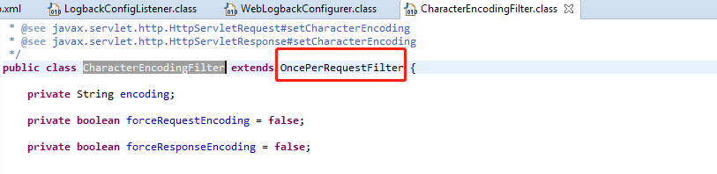
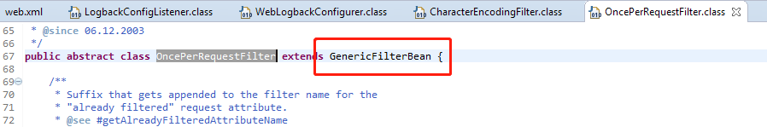
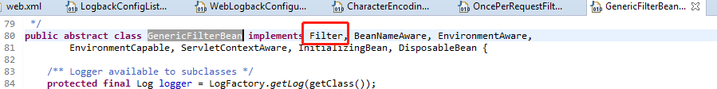
在一个web应用中，可以开发编写多个Filter，这些Filter组合起来称之为一个Filter链。web服务器根据Filter在web.xml文件中的注册顺序，决定先调用哪个Filter，当第一个Filter的doFilter方法被调用时，web服务器会创建一个代表Filter链的FilterChain对象传递给该方法。在doFilter方法中，开发人员如果调用了FilterChain对象的doFilter方法，则web服务器会检查FilterChain对象中是否还有filter，如果有，则调用第2个filter，如果没有，则调用目标资源。
Filter生命周期:
和Servlet一样Filter的创建和销毁也是由WEB服务器负责。不过与Servlet区别的是，它是在应用启动的时候就进行装载Filter类(与Servlet的load-on-startup配置效果相同)。容器创建好Filter对象实例后，调用init()方法。接着被Web容器保存进应用级的集合容器中去了等待着，用户访问资源。当用户访问的资源正好被Filter的url-pattern拦截时，容器会取出Filter类调用doFilter方法，下次或多次访问被拦截的资源时，Web容器会直接取出指定Filter对象实例调用doFilter方法(Filter对象常驻留Web容器了)。当应用服务被停止或重新装载了，则会执行Filter的destroy方法，Filter对象销毁。
注意：init方法与destroy方法只会直接一次。

    - 监听器配置
<listener>
<listerner-class>org.springframework.web.context.ContextLoaderListener</listener-class>
</listener>
    - Servlet配置
<servlet>
<servlet-name>servlet名称</servlet-name>
<servlet-class>servlet类全路径</servlet-class>
<init-param>
<param-name>参数名</param-name>
<param-value>参数值</param-value>
</init-param>
<run-as>
<description>Security role for anonymous access</description>
<role-name>tomcat</role-name>
</run-as>
<load-on-startup>指定当Web应用启动时，装载Servlet的次序
</load-on-startup>
</servlet>
<servlet-mapping>
<servlet-name>servlet名称</servlet-name>
<url-pattern>映射路径</url-pattern>
</servlet-mapping>
SpringMVC Servlet配置：
DispatcherServlet是前置控制器，配置在web.xml文件中的。拦截匹配的请求，Servlet拦截匹配规则要自己定义，把拦截下来的请求，依据相应的规则分发到目标Controller来处理，是配置spring MVC的第一步。
DispatcherServlet是前端控制器设计模式的实现，提供Spring Web MVC的集中访问点，而且负责职责的分派，而且与Spring IoC容器无缝集成，从而可以获得Spring的所有好处。
DispathcherServlet继承至FrameworkServlet，DispathcherServlet继承至FrameworkServlet，FrameworkServlet继承至HttpServlet：
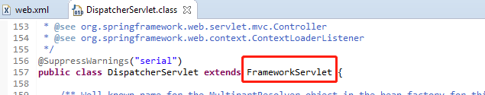
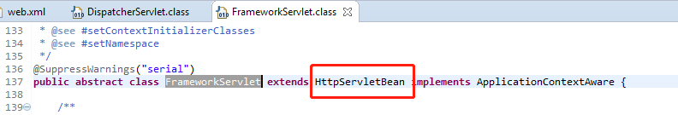
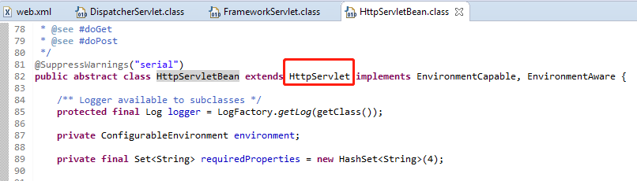

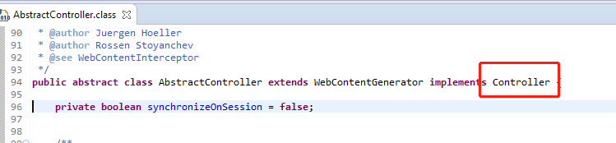
FrameworkServlet实现了HttpServlet的Service、doGet、doPost方法并抽象出doSerice方法进行集中处理：

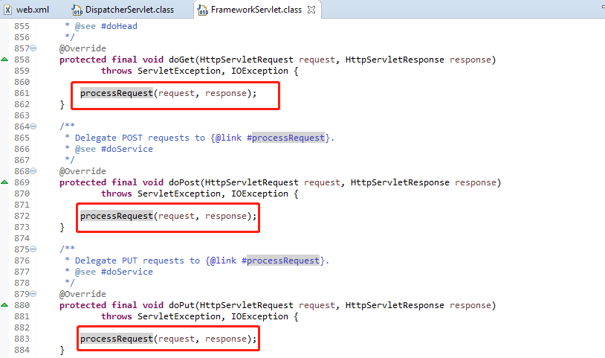
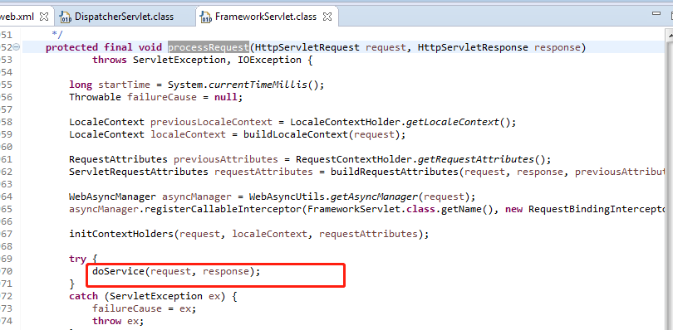
DispatcherServlet对doService进行了实现，并进行分发处理：
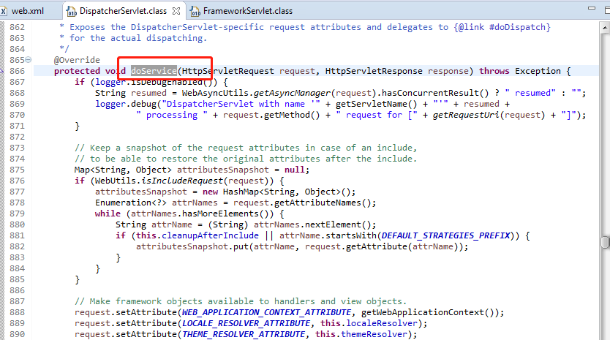

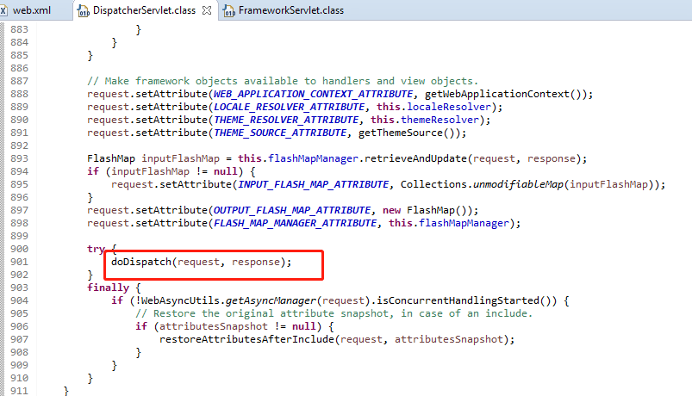
doService中调用doDispatch将请求分发提交给HandlerAdapter进行处理：
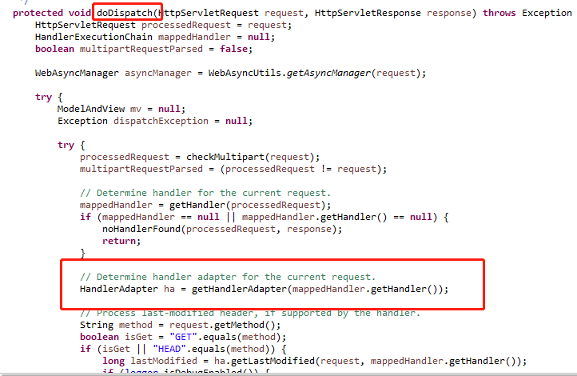
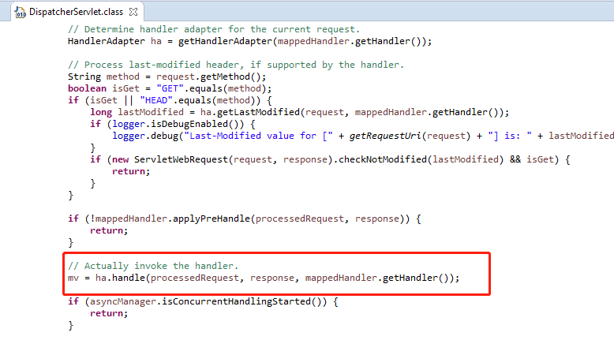

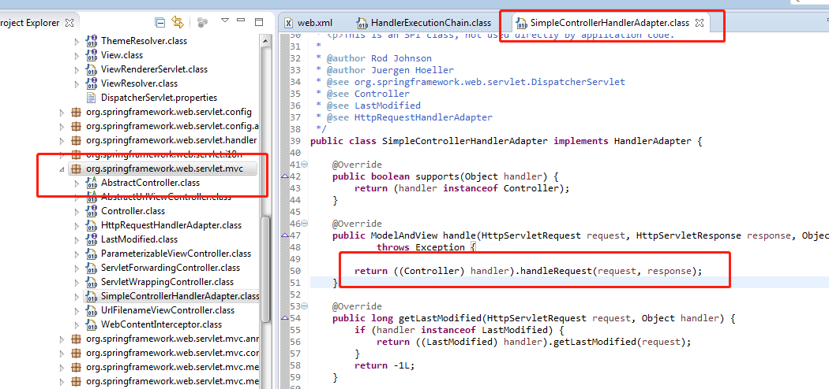
    - 会话超时配置（单位为分钟）
<session-config>
<session-timeout>120</session-timeout>
</session-config>
    - MIME类型配置
<mime-mapping>
<extension>htm</extension>
<mime-type>text/html</mime-type>
</mime-mapping>
    - 指定欢迎文件页配置
<welcome-file-list>
<welcome-file>index.jsp</welcome-file>
<welcome-file>index.html</welcome-file>
<welcome-file>index.htm</welcome-file>
</welcome-file-list>
    - 配置错误页面
通过错误码来配置error-page：
<!--配置了当系统发生404错误时，跳转到错误处理页面NotFound.jsp-->
<error-page>
<error-code>404</error-code>
<location>/NotFound.jsp</location>
</error-page>
通过异常的类型配置error-page：
<!--配置了当系统发生java.lang.NullException（即空指针异常）时，跳转到错误处理页面error.jsp-->
<error-page>
<exception-type>java.lang.NullException</exception-type>
<location>/error.jsp</location>
</error-page>
    - TLD配置
<taglib>
<taglib-uri>http://jakarta.apache.org/tomcat/debug-taglib</taglib-uri>
<taglib-location>/WEB-INF/jsp/debug-taglib.tld</taglib-location>
</taglib>
如果开发工具一直在报错,应该把<taglib> 放到 <jsp-config>中：
<jsp-config>
<taglib>
<taglib-uri>http://jakarta.apache.org/tomcat/debug-taglib</taglib-uri>
<taglib-location>/WEB-INF/pager-taglib.tld</taglib-location>
</taglib>
</jsp-config>
    - 资源管理对象配置
<resource-env-ref>
<resource-env-ref-name>jms/StockQueue</resource-env-ref-name>
</resource-env-ref>
    - 资源工厂配置
<resource-ref>
<res-ref-name>mail/Session</res-ref-name>
<res-type>javax.mail.Session</res-type>
<res-auth>Container</res-auth>
</resource-ref>
    - 配置数据库连接池就可在此配置：
<resource-ref>
<description>JNDI JDBC DataSource of shop</description>
<res-ref-name>jdbc/sample_db</res-ref-name>
<res-type>javax.sql.DataSource</res-type>
<res-auth>Container</res-auth>
</resource-ref>
    - 安全限制配置
<security-constraint>
<display-name>Example Security Constraint</display-name>
<web-resource-collection>
<web-resource-name>Protected Area</web-resource-name>
<url-pattern>/jsp/security/protected/*</url-pattern>
<http-method>DELETE</http-method>
<http-method>GET</http-method>
<http-method>POST</http-method>
<http-method>PUT</http-method>
</web-resource-collection>
<auth-constraint>
<role-name>tomcat</role-name>
<role-name>role1</role-name>
</auth-constraint>
</security-constraint>
    - 登陆验证配置
<login-config>
<auth-method>FORM</auth-method>
<realm-name>Example-Based Authentiation Area</realm-name>
<form-login-config>
<form-login-page>/jsp/security/protected/login.jsp</form-login-page>
<form-error-page>/jsp/security/protected/error.jsp</form-error-page>
</form-login-config>
</login-config>
    - 安全角色
security-role元素给出安全角色的一个列表，这些角色将出现在servlet元素内的security-role-ref元素的role-name子元素中。分别地声明角色可使高级IDE处理安全信息更为容易。
<security-role>
<role-name>tomcat</role-name>
</security-role>
    - Web环境参数
env-entry元素声明Web应用的环境项。
<env-entry>
<env-entry-name>minExemptions</env-entry-name>
<env-entry-value>1</env-entry-value>
<env-entry-type>java.lang.Integer</env-entry-type>
</env-entry>
    - EJB 声明
<ejb-ref>
<description>Example EJB reference</decription>
<ejb-ref-name>ejb/Account</ejb-ref-name>
<ejb-ref-type>Entity</ejb-ref-type>
<home>com.mycompany.mypackage.AccountHome</home>
<remote>com.mycompany.mypackage.Account</remote>
</ejb-ref>
    - 本地EJB声明
<ejb-local-ref>
<description>Example Loacal EJB reference</decription>
<ejb-ref-name>ejb/ProcessOrder</ejb-ref-name>
<ejb-ref-type>Session</ejb-ref-type>
<local-home>com.mycompany.mypackage.ProcessOrderHome</local-home>
<local>com.mycompany.mypackage.ProcessOrder</local>
</ejb-local-ref>
  - Spring配置
  - SpringMVC
  - Mybatis配置
  - Shiro配置文件
Shiro的主要功能模块包括身份认证、授权管理、安全管理、session管理和cache管理，配置文件也主要包括这几方面。
    - CacheManager（Encache）配置
EHCache 配置文件解释：
name | Cache的名称，必须是唯一的(ehcache会把这个cache放到HashMap里)
maxElementsInMemory | 内存中保持的对象数量
maxElementsOnDisk | DiskStore中保持的对象数量，默认值为0，表示不限制
eternal | 是否是永恒数据，如果是，则它的超时设置会被忽略
overflowToDisk | 如果内存中数据数量超过maxElementsInMemory限制，是否要缓存到磁盘上
timeToIdleSeconds | 对象空闲时间，指对象在多长时间没有被访问就会失效。只对eternal为false的有效。默认值0，表示一直可以访问
timeToLiveSeconds | 对象存活时间，指对象从创建到失效所需要的时间。只对eternal为false的有效。默认值0，表示一直可以访问
diskPersistent | 是否在磁盘上持久化。指重启jvm后，数据是否有效。默认为false
diskExpiryThreadIntervalSeconds | 对象检测线程运行时间间隔。标识对象状态的线程多长时间运行一次
diskSpoolBufferSizeMB | DiskStore使用的磁盘大小，默认值30MB。每个cache使用各自的DiskStore
memoryStoreEvictionPolicy | 如果内存中数据超过内存限制，向磁盘缓存时的策略。默认值LRU，可选FIFO、LFU

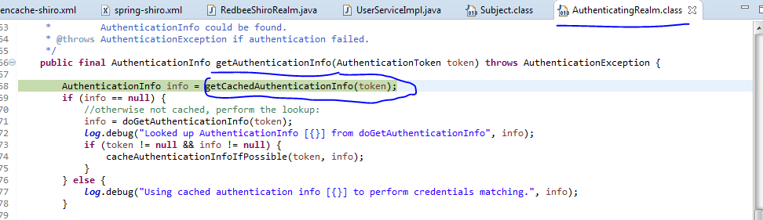
    - Shiro 过滤器配置
Shiro Filter主要属性包括securityManager，filters，filterChainDefinitions，loginUrl，successUrl，unauthorizedUrl。
<bean id="shiroFilter" class="com.redbee.cloud.shiro.RedbeeShiroFilterFactoryBean">
<!-- Config sercurity manager -->
<property name="securityManager" ref="securityManager" />
<!-- Config three URL -->
<property name="loginUrl" value="/page/login.do" />
<!-- login page -->
<property name="successUrl" value="/page/main.do" />
<!-- default login success page -->
<property name="unauthorizedUrl" value="/page/login.do" />
<!-- permission deny page -->

<!-- User-define filters config -->
<property name="filters">
<map>
<!-- key must be compare with roles["Manager","Admin"] -->
<entry key="roles" value-ref="anyRoles"/>
</map>
</property>

<!--
url访问策略 【URL级别权限控制】
anon：匿名用户访问
authc：需要授权的url，即具有权限的访问
logout 退出操作
user 已经登录验证通过或者通过rememberMe
/*/*.do：第一个*表示所有的namespace，第二个*表示所有的url地址
例如：/system/elecUserAction_home.do
-->
<property name="filterChainDefinitions">
<value>
/page/login.do=anon<!-- 注册页面不需要权限 -->
/page/register.do=anon <!-- 登入页面不需要权限 -->
/user/login.do=anon<!-- 注册页面不需要权限 -->
/user/register.do=anon <!-- 登入页面不需要权限 -->
/page/main.do = user <!-- 需要"/main.do"权限 authc,perms[/main.do]-->
<!-- /** = user 其他页面需要权限 -->
</value>
</property>
</bean>
securityManager：Shiro的核心安全接口,这个属性是必须的，下文详解。
loginUrl：要求登录时的链接(可根据项目的URL进行替换),非必须的属性,默认会自动寻找Web工程根目录下的"/login.html"页面。
successUrl:登录成功后要跳转的链接。
unauthorizedUrl：用户访问未对其授权的资源时,所显示的链接，一般跳转到提示权限不足的页面。
filters：shiro支持的自定义的filter主要包括下图中的这些，其中Filter名称对应匹配配置文件中key值，key对应的filter可以自行继承下图中的类并重写需求的功能。例如Shiro默认的roles访问控制为必须拥有所有角色才有访问权限，我们实际应用中会修改为至少拥有一个角色即可访问，这里可以继承AuthorizationFilter类并重写isAccessAllowed方法进行修改，最后在配置文件中对roles这个key进行配置即可。
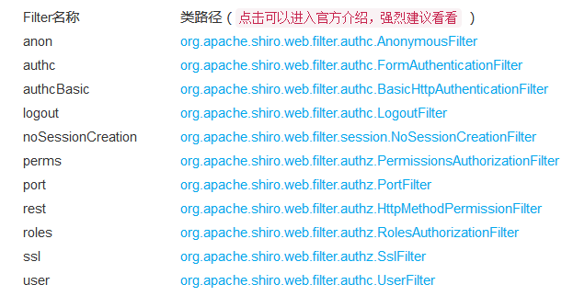
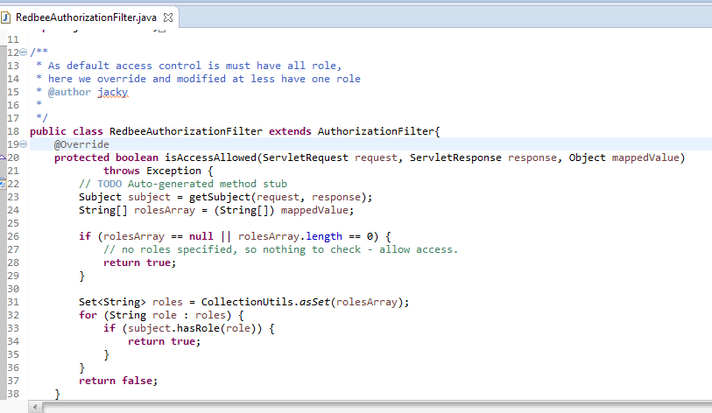

filterChainDefinitions：Shiro拦截过滤路径配置，能够配置的值如上图Filters列表所示；我们平时使用就是anno：任何人都可以访问；authc：必须是登录之后才能进行访问，不包括remember me；user：登录用户才可以访问，包含remember me；perms：指定过滤规则，这个一般是扩展使用，不会使用原生的；其中filterChainDefinitions 就是指定过滤规则的，一般公共配置使用配置文件。
动态加载filterChainDefinitions可以继承ShiroFilterFactoryBean并重写setFilterChainDefinitions方法：
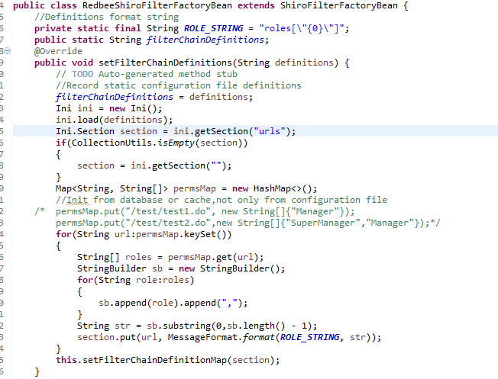
    - Shiro Realm配置
Shiro支持的缓存内容主要有以下几个方面：
userRealm.cachingEnabled：启用缓存，默认false；
userRealm.authenticationCachingEnabled：启用身份验证缓存，即缓存AuthenticationInfo信息，默认false；
userRealm.authenticationCacheName：缓存AuthenticationInfo信息的缓存名称；
userRealm. authorizationCachingEnabled：启用授权缓存，即缓存AuthorizationInfo信息，默认false；
userRealm. authorizationCacheName：缓存AuthorizationInfo信息的缓存名称；

    - 身份认证密码加密配置
由于我们在实际的项目中一般都会对用户密码进行加盐加密处理，为了是Shiro实现身份验证的效果需要使shiro的加密算法与注册时密码保存的加密算法一致，这样登入时进行身份验证才能匹配到数据库中提取出的密码和盐值。Shiro的配置文件如下：
<!-- custom define Realm -->
<bean id="redbeeShiroRealm" class="com.redbee.cloud.shiro.RedbeeShiroRealm">
<!-- config shiro password encode strategy -->
<property name="credentialsMatcher" ref="credentialsMatcher" />
......
</bean>
<!--
***shiro password encode strategy***
***encode Algorithm is "MD5"
***here we use salt
***encode result is toHex(true) or toBase64(false)
***encode degree
***register password encode must compare with here
-->
<bean id="credentialsMatcher" class="org.apache.shiro.authc.credential.HashedCredentialsMatcher">
<property name="hashAlgorithmName" value="MD5"></property>
<property name="hashSalted" value="true"></property>
<property name="storedCredentialsHexEncoded" value="false"></property>
<property name="hashIterations" value="3"></property>
</bean>
对应注册时密码的加密代码如下：
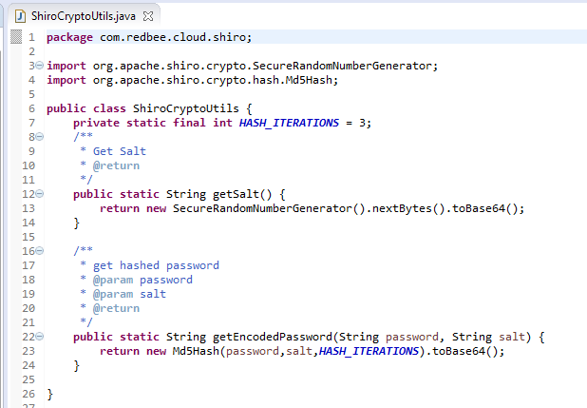
Shiro
  - Longback配置
    - 根节点<configuration>
包含下面三个属性：
scan: 当此属性设置为true时，配置文件如果发生改变，将会被重新加载，默认值为true。
scanPeriod: 设置监测配置文件是否有修改的时间间隔，如果没有给出时间单位，默认单位是毫秒。当scan为true时，此属性生效。默认的时间间隔为1分钟。
debug: 当此属性设置为true时，将打印出logback内部日志信息，实时查看logback运行状态。默认值为false。
例如：
<configuration scan="true" scanPeriod="60 seconds" debug="false">
<!--其他配置省略-->
</configuration>
    - 子节点<contextName>
用来设置上下文名称，每个logger都关联到logger上下文，默认上下文名称为default。但可以使用<contextName>设置成其他名字，用于区分不同应用程序的记录。一旦设置，不能修改。
例如：
<configuration scan="true" scanPeriod="60 seconds" debug="false">
<contextName>myAppName</contextName>
<!--其他配置省略-->
</configuration>

    - 子节点<timestamp>
获取时间戳字符串，他有两个属性key和datePattern
key: 标识此<timestamp> 的名字；
datePattern: 设置将当前时间（解析配置文件的时间）转换为字符串的模式，遵循java.txt.SimpleDateFormat的格式，可作为其他配置属性的使用的变量。
例如：
<configuration scan="true" scanPeriod="60 seconds" debug="false">
<timestamp key="bySecond" datePattern="yyyyMMdd'T'HHmmss"/>
<contextName>${bySecond}</contextName>
<!-- 其他配置省略-->
</configuration>
    - 子节点<appender>
负责写日志的组件，它有两个必要属性name和class。name指定appender名称，class指定appender的全限定名
1、ConsoleAppender
把日志输出到控制台，有以下子节点：
<encoder>：对日志进行格式化。（具体参数稍后讲解 ）
<target>：输出形式字符串System.out(默认，标准输出)或者System.err（错误输出，区别不多说了）。
例如：
<configuration>
<appender name="STDOUT" class="ch.qos.logback.core.ConsoleAppender">
<encoder>
<pattern>%-4relative [%thread] %-5level %logger{35} - %msg %n</pattern>
</encoder>
</appender>
<root level="DEBUG">
<appender-ref ref="STDOUT" />
</root>
</configuration>
上述配置表示把>=DEBUG级别的日志都输出到控制台。
2、FileAppender：
把日志添加到文件，有以下子节点：
<file>：被写入的文件名，可以是相对目录，也可以是绝对目录，如果上级目录不存在会自动创建，没有默认值。
<append>：如果是 true，日志被追加到文件结尾，如果是 false，清空现存文件，默认是true。
<encoder>：对记录事件进行格式化。（具体参数稍后讲解 ）
<prudent>：如果是 true，日志会被安全的写入文件，即使其他的FileAppender也在向此文件做写入操作，效率低，默认是 false。
例如：
<configuration>
<appender name="FILE" class="ch.qos.logback.core.FileAppender">
<file>testFile.log</file>
<append>true</append>
<encoder>
<pattern>%-4relative [%thread] %-5level %logger{35} - %msg%n</pattern>
</encoder>
</appender>
<root level="DEBUG">
<appender-ref ref="FILE" />
</root>
</configuration>
上述配置表示把>=DEBUG级别的日志都输出到testFile.log
3、RollingFileAppender：
滚动记录文件，先将日志记录到指定文件，当符合某个条件时，将日志记录到其他文件。有以下子节点：
<file>：被写入的文件名，可以是相对目录，也可以是绝对目录，如果上级目录不存在会自动创建，没有默认值。
<append>：如果是 true，日志被追加到文件结尾，如果是 false，清空现存文件，默认是true。
<rollingPolicy>:当发生滚动时，决定RollingFileAppender的行为，涉及文件移动和重命名。属性class定义具体的滚动策略类 class="ch.qos.logback.core.rolling.TimeBasedRollingPolicy"： 最常用的滚动策略，它根据时间来制定滚动策略，既负责滚动也负责出发滚动。有以下子节点：
<fileNamePattern>：必要节点，包含文件名及“%d”转换符，“%d”可以包含一个java.text.SimpleDateFormat指定的时间格式，如：%d{yyyy-MM}。如果直接使用 %d，默认格式是 yyyy-MM-dd。RollingFileAppender的file字节点可有可无，通过设置file，可以为活动文件和归档文件指定不同位置，当前日志总是记录到file指定的文件（活动文件），活动文件的名字不会改变；
如果没设置file，活动文件的名字会根据fileNamePattern 的值，每隔一段时间改变一次。“/”或者“\”会被当做目录分隔符。
<maxHistory>:可选节点，控制保留的归档文件的最大数量，超出数量就删除旧文件。假设设置每个月滚动，且<maxHistory>是6，则只保存最近6个月的文件，删除之前的旧文件。注意，删除旧文件是，那些为了归档而创建的目录也会被删除。
class="ch.qos.logback.core.rolling.SizeBasedTriggeringPolicy"： 查看当前活动文件的大小，如果超过指定大小会告知RollingFileAppender 触发当前活动文件滚动。只有一个节点:
<maxFileSize>:这是活动文件的大小，默认值是10MB。

<prudent>：当为true时，不支持FixedWindowRollingPolicy。支持TimeBasedRollingPolicy，但是有两个限制，1不支持也不允许文件压缩，2不能设置file属性，必须留空。
<triggeringPolicy >: 告知 RollingFileAppender 合适激活滚动。class="ch.qos.logback.core.rolling.FixedWindowRollingPolicy" 根据固定窗口算法重命名文件的滚动策略。有以下子节点：
<minIndex>:窗口索引最小值
<maxIndex>:窗口索引最大值，当用户指定的窗口过大时，会自动将窗口设置为12。
<fileNamePattern>:必须包含“%i”例如，假设最小值和最大值分别为1和2，命名模式为 mylog%i.log,会产生归档文件mylog1.log和mylog2.log。还可以指定文件压缩选项，例如，mylog%i.log.gz 或者 没有log%i.log.zip
例如：
<configuration>
<appender name="FILE" class="ch.qos.logback.core.rolling.RollingFileAppender">
<rollingPolicy class="ch.qos.logback.core.rolling.TimeBasedRollingPolicy">
<fileNamePattern>logFile.%d{yyyy-MM-dd}.log</fileNamePattern>
<maxHistory>30</maxHistory>
</rollingPolicy>
<encoder>
<pattern>%-4relative [%thread] %-5level %logger{35} - %msg%n</pattern>
</encoder>
</appender>
<root level="DEBUG">
<appender-ref ref="FILE" />
</root>
</configuration>
上述配置表示每天生成一个日志文件，保存30天的日志文件。
<configuration>
<appender name="FILE" class="ch.qos.logback.core.rolling.RollingFileAppender">
<file>test.log</file>
<rollingPolicy class="ch.qos.logback.core.rolling.FixedWindowRollingPolicy">
<fileNamePattern>tests.%i.log.zip</fileNamePattern>
<minIndex>1</minIndex>
<maxIndex>3</maxIndex>
</rollingPolicy>
<triggeringPolicy class="ch.qos.logback.core.rolling.SizeBasedTriggeringPolicy">
<maxFileSize>5MB</maxFileSize>
</triggeringPolicy>
<encoder>
<pattern>%-4relative [%thread] %-5level %logger{35} - %msg%n</pattern>
</encoder>
</appender>
<root level="DEBUG">
<appender-ref ref="FILE" />
</root>
</configuration>
上述配置表示按照固定窗口模式生成日志文件，当文件大于20MB时，生成新的日志文件。窗口大小是1到3，当保存了3个归档文件后，将覆盖最早的日志。
<encoder>：对记录事件进行格式化。负责两件事，一是把日志信息转换成字节数组，二是把字节数组写入到输出流。PatternLayoutEncoder 是唯一有用的且默认的encoder ，有一个<pattern>节点，用来设置日志的输入格式。使用“%”加“转换符”方式，如果要输出“%”，则必须用“\”对“\%”进行转义。
4、还有SocketAppender、SMTPAppender、DBAppender、SyslogAppender、SiftingAppender，并不常用，这里就不详解了。可以参考官方文档（http://logback.qos.ch/documentation.html），还可以编写自己的Appender。
    - 子节点<loger>
用来设置某一个包或具体的某一个类的日志打印级别、以及指定<appender>。<loger>仅有一个name属性，一个可选的level和一个可选的addtivity属性。
可以包含零个或多个<appender-ref>元素，标识这个appender将会添加到这个loger。
name: 用来指定受此loger约束的某一个包或者具体的某一个类。
level: 用来设置打印级别，大小写无关：TRACE, DEBUG, INFO, WARN, ERROR, ALL和OFF，还有一个特俗值INHERITED或者同义词NULL，代表强制执行上级的级别。 如果未设置此属性，那么当前loger将会继承上级的级别。
addtivity: 是否向上级loger传递打印信息。默认是true。同<loger>一样，可以包含零个或多个<appender-ref>元素，标识这个appender将会添加到这个loger。

    - 子节点<root>
它也是<loger>元素，但是它是根loger,是所有<loger>的上级。只有一个level属性，因为name已经被命名为"root",且已经是最上级了。
level: 用来设置打印级别，大小写无关：TRACE, DEBUG, INFO, WARN, ERROR, ALL和OFF，不能设置为INHERITED或者同义词NULL。 默认是DEBUG。
    - Filter
在Logback中有两种方法去控制某个日志记录请求是否有效：一种是比较日志记录请求的Level值是否大于等于相应的日志记录类实例的Level值;另外一种是配置Filter类实例，Filter类实例的方法比前一种方法更加灵活和强大，它的关注点可以不仅仅限于Level值的比较，也可以关注记录内容等。
Logback中有两类Filter，一类是Regular Filter;另外一类是Turbo Filter。
- Regular Filter Regular Filter继承实现"ch.qos.logback.core.filter.Filter"类，调用Regular Filter实例能够得到3种结果，分别是“DENY, NEUTRAL和ACCEPT”。Regular Filter实例被绑定在Appender实例上，Appender实例上可以绑定一个Regular Filter实例链。当该Appender实例被调用时，被绑定的Regular Filter实例链中的每个Regular Filter实例会被依次调用，当某个Regular Filter实例被调用返回的结果是"DENY"时，直接拒绝日志记录请求;返回的结果是"ACCEPT"时，直接通过日志记录请求;返回的结果是"NEUTRAL"时，继续调用链中的下一个Regular Filter实例。 Logback中已经实现的常见的Regular Filter有"ch.qos.logback.classic.filter.LevelFilter"，"ch.qos.logback.classic.filter.ThresholdFilter"，"ch.qos.logback.core.filter.EvaluatorFilter"。
- ch.qos.logback.classic.filter.LevelFilter 比较日志记录请求的Level值和LevelFilter中配置的Level值，返回LevelFilter中配置的结果值。
- 比较日志记录请求的Level值和ThresholdFilter中配置的Level值，当日志记录请求的Level值小于ThresholdFilter中配置的Level值，日志记录请求被判定为无效。
- EvaluatorFilter中可以配置"groovy evaluation expressions"或者"java evaluation expressions"，从而可以更加灵活地确定日志记录请求过滤的条件。条件的内容可以不仅限于Level值，也可以是日志记录内容，日志记录时间，MDC内容等等。
- EvaluatorFilter中可以配置"groovy evaluation expressions"或者"java evaluation expressions"，从而可以更加灵活地确定日志记录请求过滤的条件。条件的内容可以不仅限于Level值，也可以是日志记录内容，日志记录时间，MDC内容等等。
- ch.qos.logback.classic.turbo.DuplicateMessageFilter 过滤掉重复记录内容的日志记录请求。
- 错误处理
  - 容器装配顺序造成的事务无法回滚
在加载这个web.xml这个文件时，Spring会去加载在这个文件中引入的其他文件，这里有mybatis-context.xml和application-context.xml这两个文件，两个文件都在/WebContent/WEB-INF/classes/目录下。
但是这里有个问题，就是这两个文件的加载是有先后顺序的。Spring会优先加载在context-param标签中引入的文件，也就是这里的mybatis-context.xml，然后再加载application-context.xml。在加载mybatis-context.xml时，Spring就会装配@Controlle和@Service的容器，并把他们放到Spring的容器中来；接着加载application-context.xml，这时Spring也会把@Service和@Controller注解的实例装配到Spring容器中，但是这时由于先前在加载mybatis-context.xml时已经装配过@Service和@Controller的容器，所以这时新装配的容器会覆盖掉先前的容器，所以Spring容器中就只剩下后来装配的容器了。
这种装配顺序就会引来一个问题，由于我的事务是在mybatis-context.xml文件中声明的，所以这个文件中的Service容器是带有事务能力的；但是这里装配的Service容器会被后来application-context.xml中的Service容器替换掉，而application-context.xml中的Service容器是没有事务能力的，所以最后造成在Spring容器中的Service是没有事务能力的。
这是很容易就陷入的一个陷阱；很多初学者在照着网上的教程配置好后，却发现无论如何都不能回滚或者其他事务的问题，很多时候就是由于这种情况造成的。
要解决这个问题，只需只在mybatis-context.xml中生成Service的带事务的容器，而在application-context.xml中就不生成Service容器了。又由于Service是Controller类中的一个属性，所以在装配Controller前要先装配好Service。
为了达到以上目的，由于是先加载myabtis-context.xml，后加载application-context.xml，所以我们只需在myabtis-context.xml装配Service，不装配Controller；然后在application-context.xml中装配Controller，不装配Service就可以了。这样就得修改mybatis-context.xml和application-context.xml这两个文件，修改后的文件 如下：
<!--mybatis-context.xml-->
<!--load service do not load controller for mybatis transaction-->
<context:component-scan base-package="com.redbee.cloud" >
<context:exclude-filter type="annotation" expression="org.springframework.stereotype.Controller"/>
</context:component-scan>

<!--appllication-context.xml-->
<!-- load Controller,do not load service -->
<context:component-scan base-package="com.redbee.cloud" use-default-filters="true">
<context:include-filter type="annotation" expression="org.springframework.stereotype.Controller"/>
<context:exclude-filter type="annotation" expression="org.springframework.stereotype.Service" />
</context:component-scan>

  - 配置了characterEncodingFilter仍然出现中文乱码问题

自从Tomcat5.x开始，就对GET方式和POST方式的提交分别给予不同的处理方式。POST方式是利用request.setCharacterEncoding()来进行设置编码，如果没有设置的话，就是按照默认的ISO-8859-1来进行编码；GET方式提交总是利用默认的ISO-8859-1来进行编码参数。
编码过滤器的实质是Spring利用request.setCharacterEncoding(this.encoding)帮我们处理了post方法的编码格式，但是遇到get方法，还需要别的方法来处理，有两个处理方法：
1.利用String
//通过ISO-8859-1编码获取到byte[],然后进行UTF-8再次编码
String username = new String(username.getBytes("ISO-8859-1"), "UTF-8");
2、在tomcat中的server.xml进行配置URIEncoding="UTF-8"
<Connector URIEncoding="UTF-8" port="8080" protocol="HTTP/1.1" connectionTimeout="20000" redirectPort="8443" />
  - 静态资源是否应该放到WEB-INF目录
css/js/html没有必要放在WEB-INF下，最终这些会被原封不动的展现在客户端，所以访问安全根本就不会成为问题。
jsp放在web-inf下，原因主要有两个远古时代的模式会把业务逻辑，数据库连接等敏感信息写在jsp里面，被用户直接访问会有安全问题。
现代模式里这个不再成为问题，不应该成为问题。jsp是在服务器端运行的，而且通常都需要其他程序支持——比如后台处理好数据再让jsp渲染等，用户直接访问一则没有意义，二则会抛异常，这些都浪费服务器资源。

  - ailed to initialize component(invalid LOC header)
Caused by: java.util.zip.ZipException: invalid LOC header (bad signature)
at java.util.zip.ZipFile.read(Native Method)
at java.util.zip.ZipFile.access$1400(ZipFile.java:60)
at java.util.zip.ZipFile$ZipFileInputStream.read(ZipFile.java:717)
at java.util.zip.ZipFile$ZipFileInflaterInputStream.fill(ZipFile.java:419)
at java.util.zip.InflaterInputStream.read(InflaterInputStream.java:158)
at sun.misc.IOUtils.readFully(IOUtils.java:65)
at java.util.jar.JarFile.getBytes(JarFile.java:425)
at java.util.jar.JarFile.getManifestFromReference(JarFile.java:193)
at java.util.jar.JarFile.getManifest(JarFile.java:180)
at org.apache.catalina.webresources.AbstractSingleArchiveResourceSet.initInternal(AbstractSingleArchiveResourceSet.java:141)
... 45 more
错误原因：maven本地下载的jar包不完整。
解决办法一：
可以右击项目-》run as-》maven test 找到报错的jar包，并查看本地maven仓库中的jar包，可删除重新maven updata project进行下载；
解决办法二：
在maven本地仓库中查找aether开头的文件并将文件所在的jar包删除，然后maven update project进行重新下载；

